**1. Разработайте 3 разных тестовых сценария для сквозного тестирования любого выбранного веб-приложения. Эти сценарии должны тестировать определенное действие, но разными путями, например, покупка через поиск с изучением отзывов и характеристик; покупка через каталог после сравнения товаров; покупка по рекомендации и т.д. Т.е. протестируйте какое-то одно действие, но с точки зрения разных путей пользователя. Сценарии оформите графически.**

**Сквозное тестирование (End-to-end, E2E, Chain testing)** — это вид тестирования, используемый для проверки программного обеспечения от начала до конца, а также его интеграцию с внешними интерфейсами. Цель сквозного тестирования состоит в проверке всего программного обеспечения на предмет зависимостей, целостности данных и связи с другими системами, интерфейсами и базами данных для проверки успешного выполнения полного производственного сценария.

**Сценарий 1: Оформление заказа через корзину после добавления товара из рекомендаций**

**Цель:** Проверить возможность оформления заказа через раздел рекомендаций.

**Шаги:**

1. Открыть главную страницу.
2. Найти блок "Рекомендуемые товары" и добавить один из них в корзину.
3. Перейти в корзину через всплывающее уведомление.
4. Нажать "Оформить заказ".
5. Заполнить данные доставки и оплаты.
6. Подтвердить заказ.

**Ожидаемый результат:**

* Товар из рекомендаций отображается в корзине.
* Заказ успешно оформлен, пользователь получает подтверждение на email.

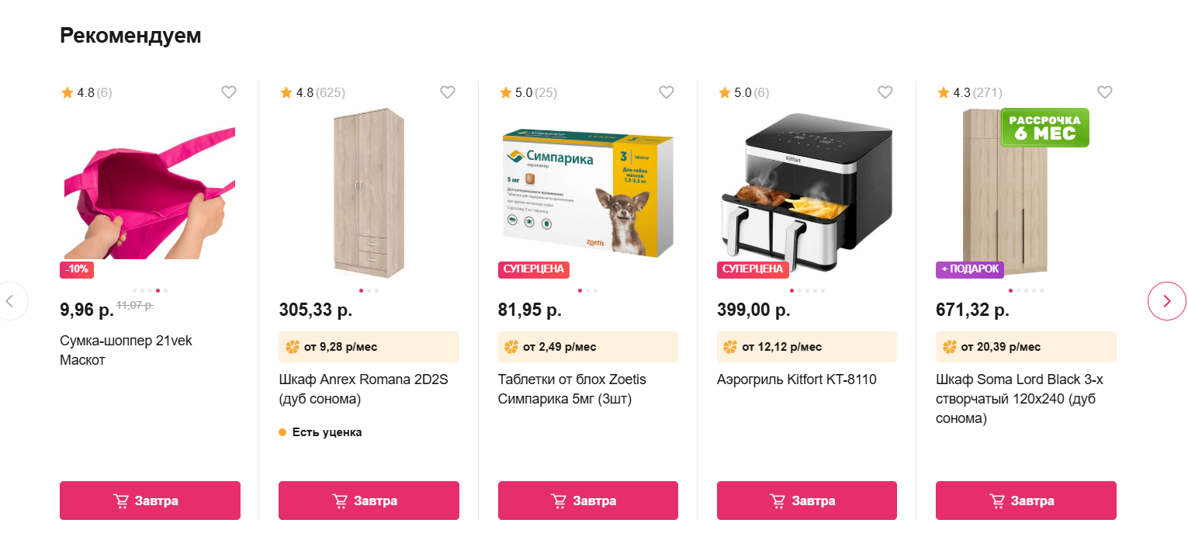

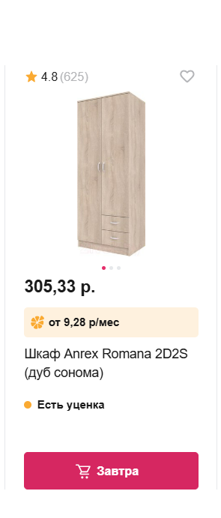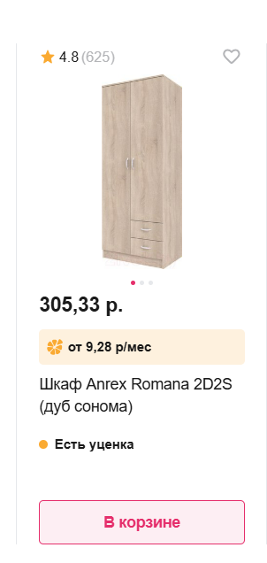

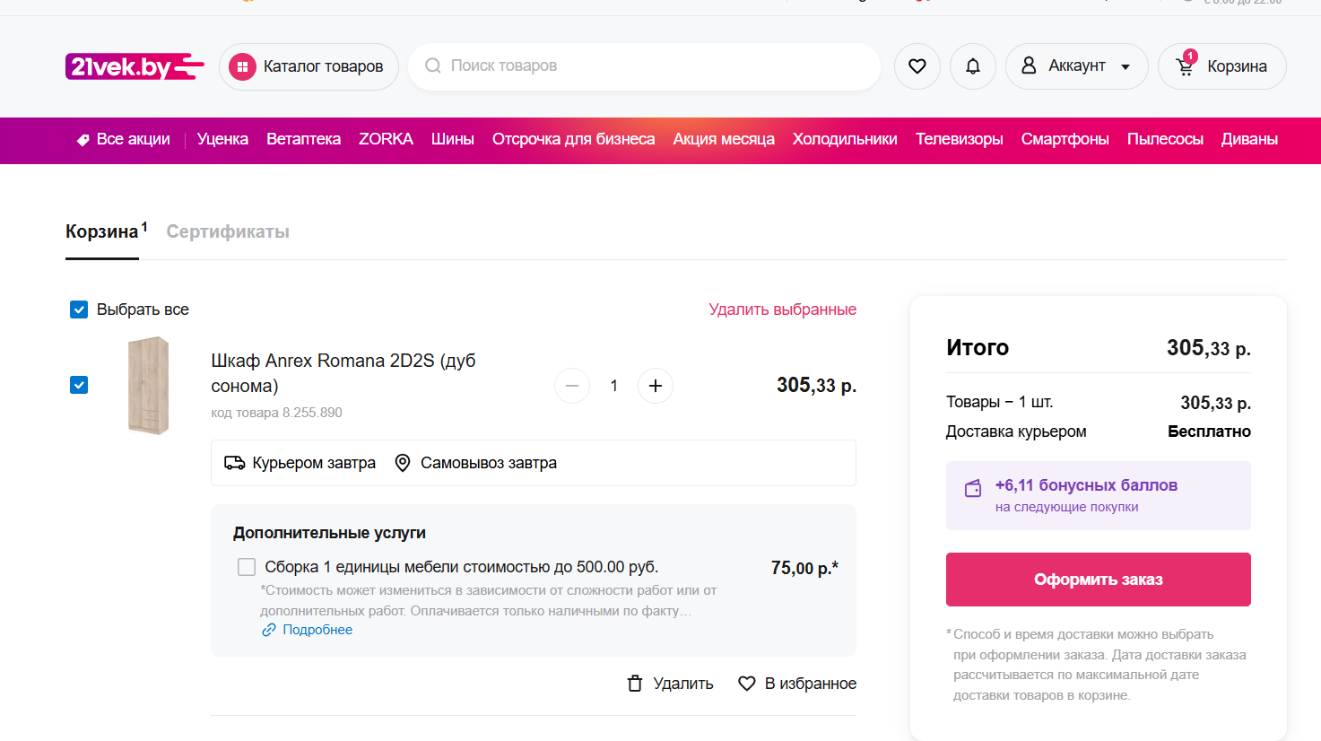

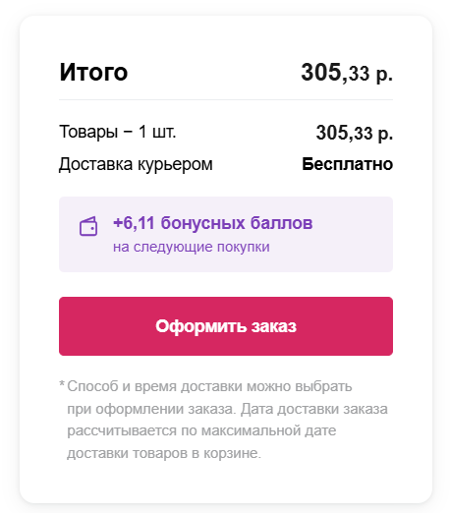

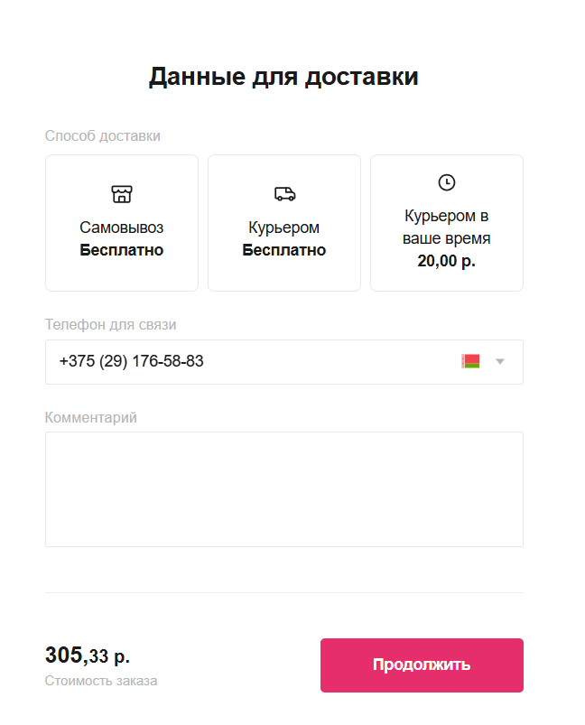

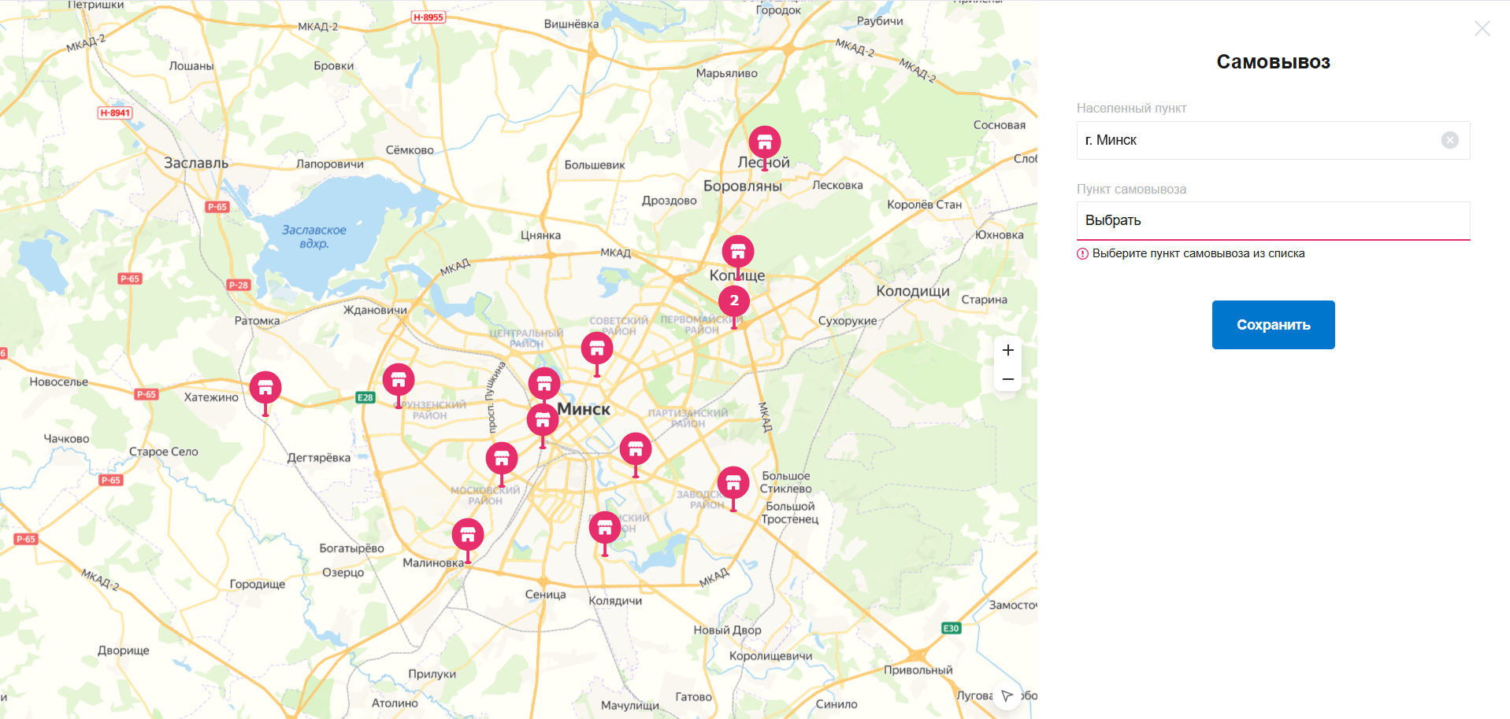

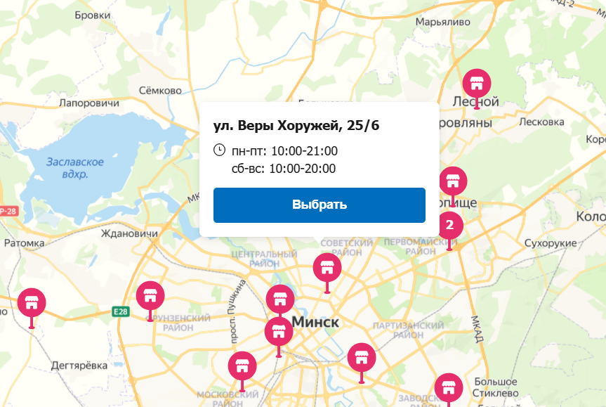

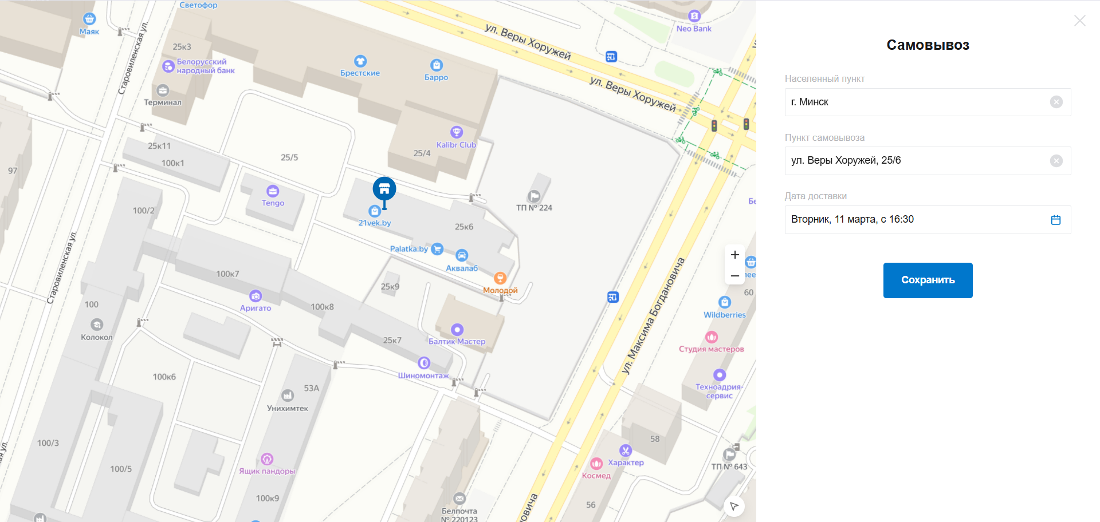

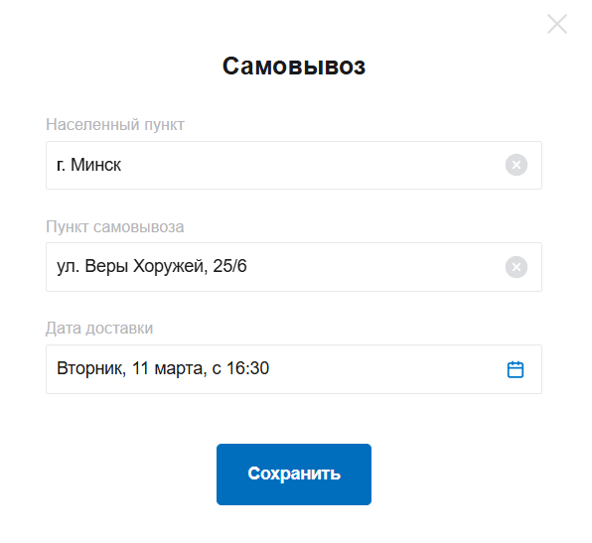

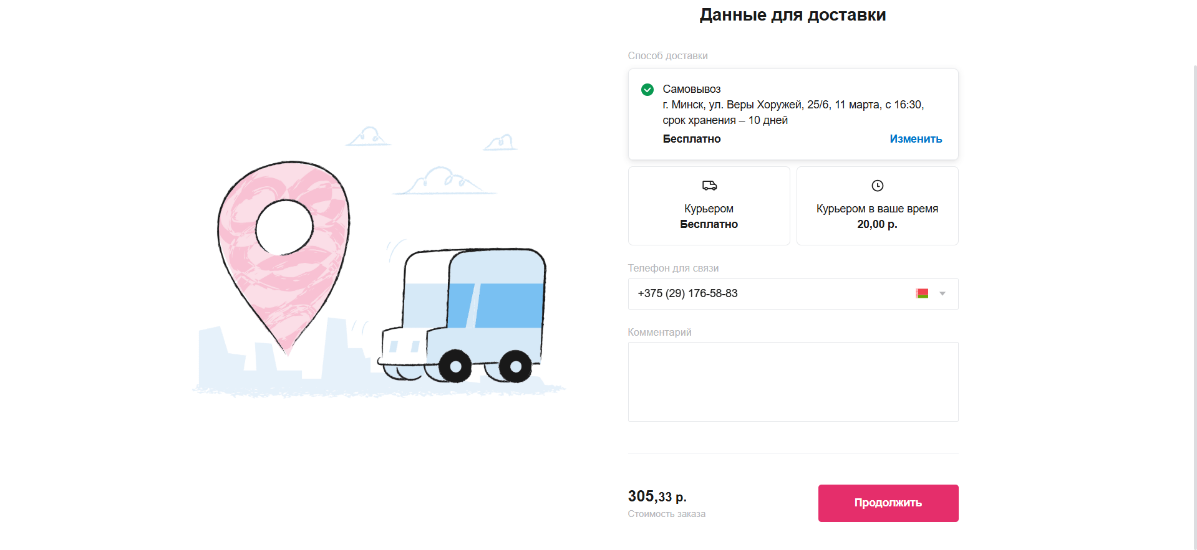

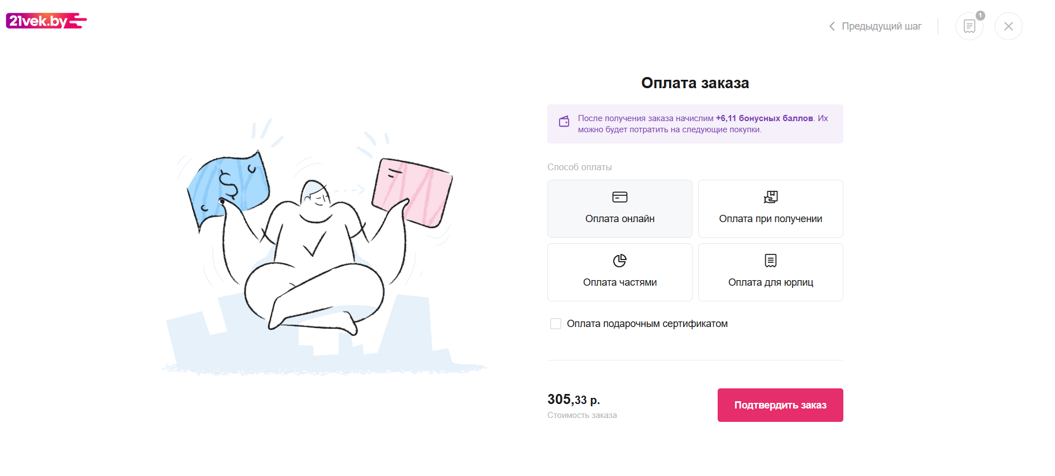

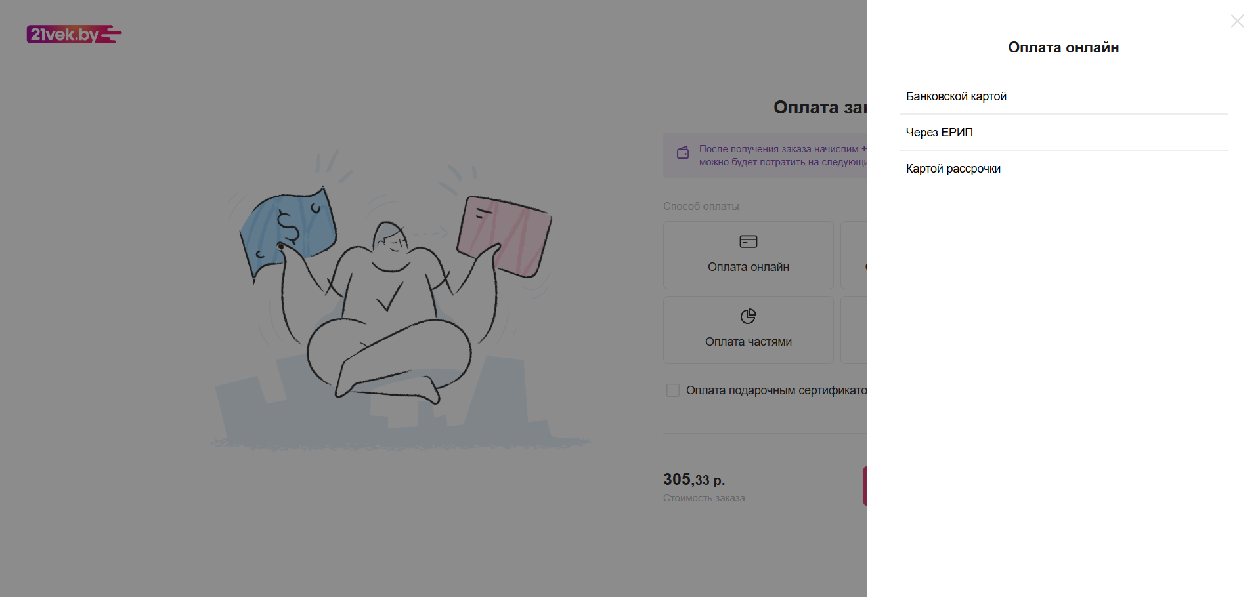

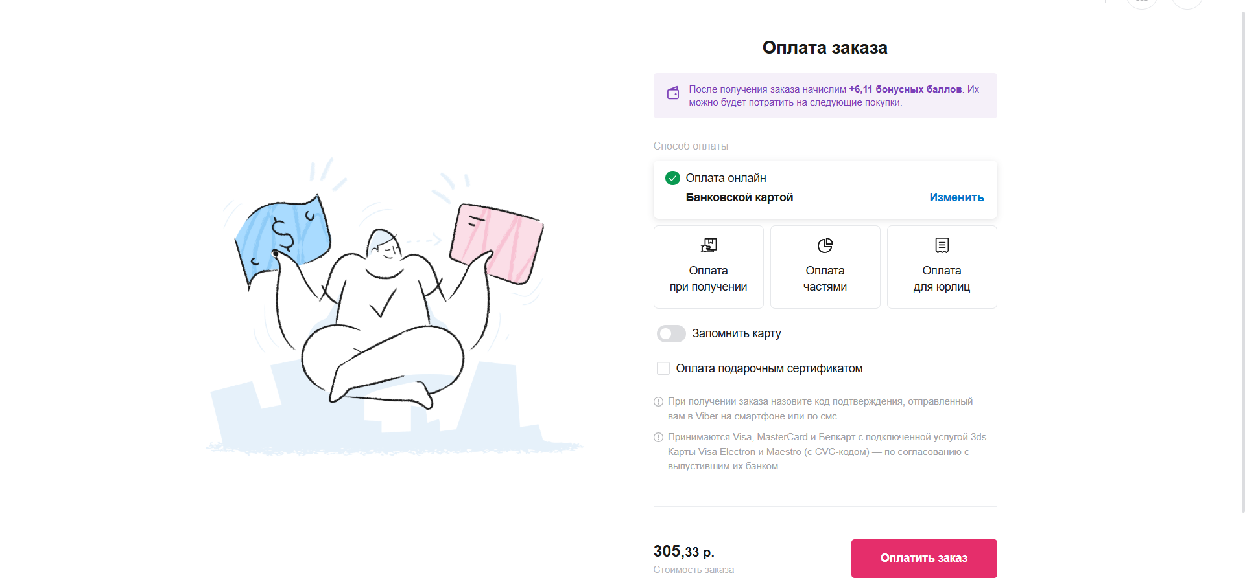

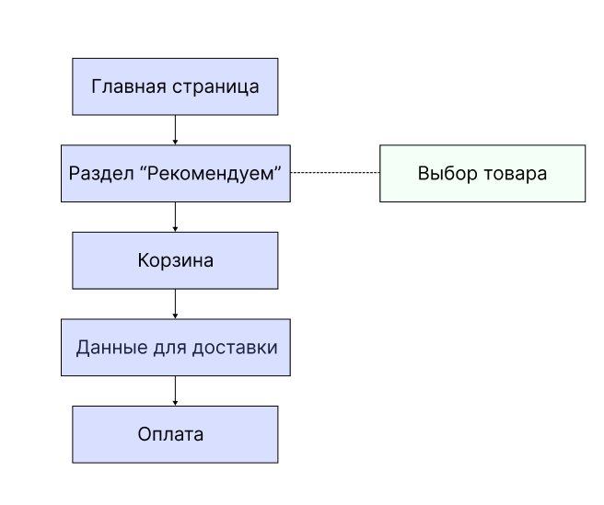

**Сценарий 2: Покупка через систему подбора**

**Цель:** Проверить возможность выбора и оформления заказа через интерактивный опрос для подбора смартфона по критериям пользователя.

**Шаги:**

1. Перейти в каталог смартфонов.
2. Найти раздел "Подобрать смартфон" и нажать на него.
3. Пройти пошаговый опрос.
4. В списке предложенных смартфонов выбрать один из них и нажать "Добавить в корзину".
5. Перейти в корзину, проверить наличие выбранного товара.
6. Нажать "Оформить заказ", заполнить данные доставки и оплаты.
7. Подтвердить заказ.

**Ожидаемый результат:**

* Система автоматически создает заказ с выбранным товаром.
* Пользователь перенаправлен на страницу подтверждения, данные корректно сохранены.

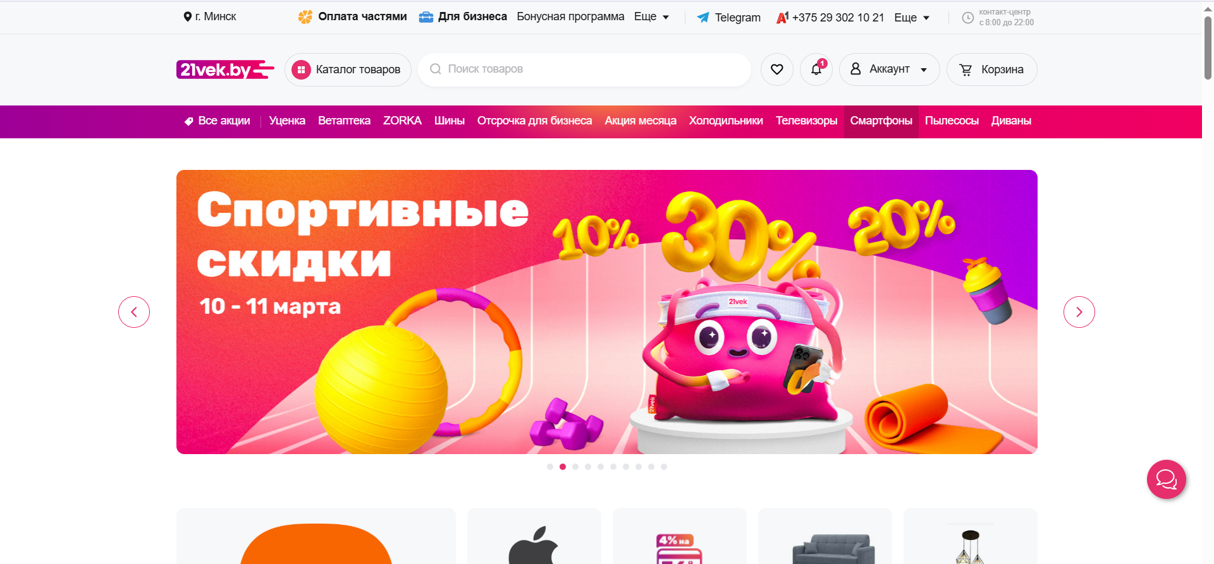

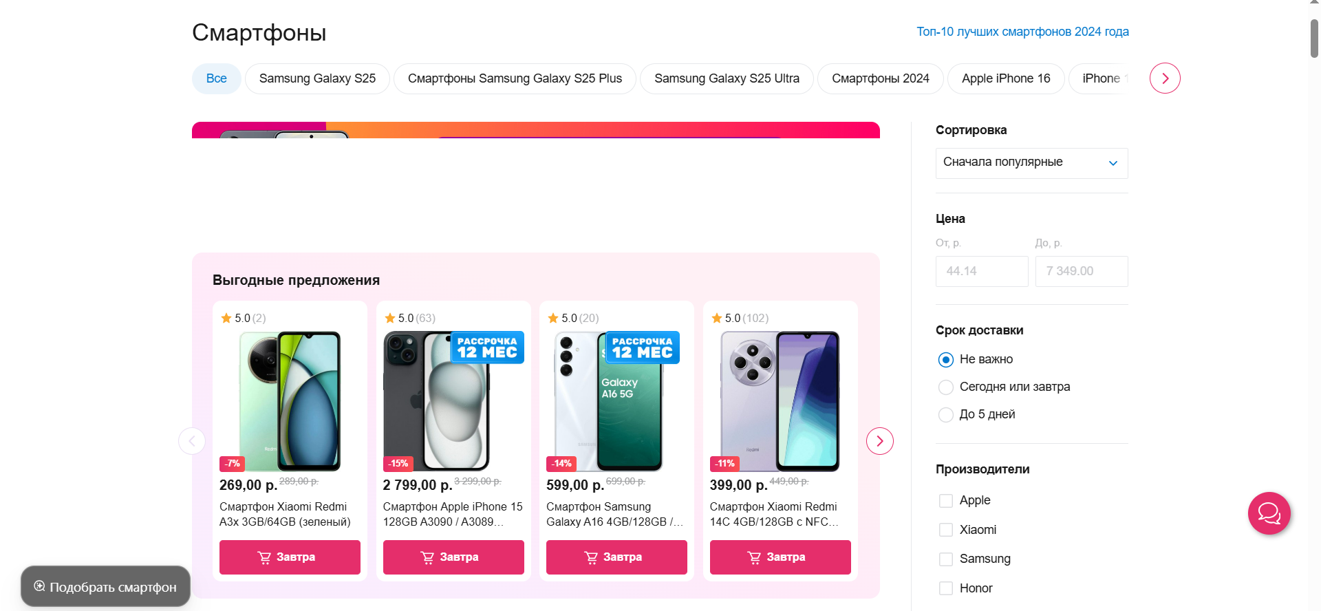

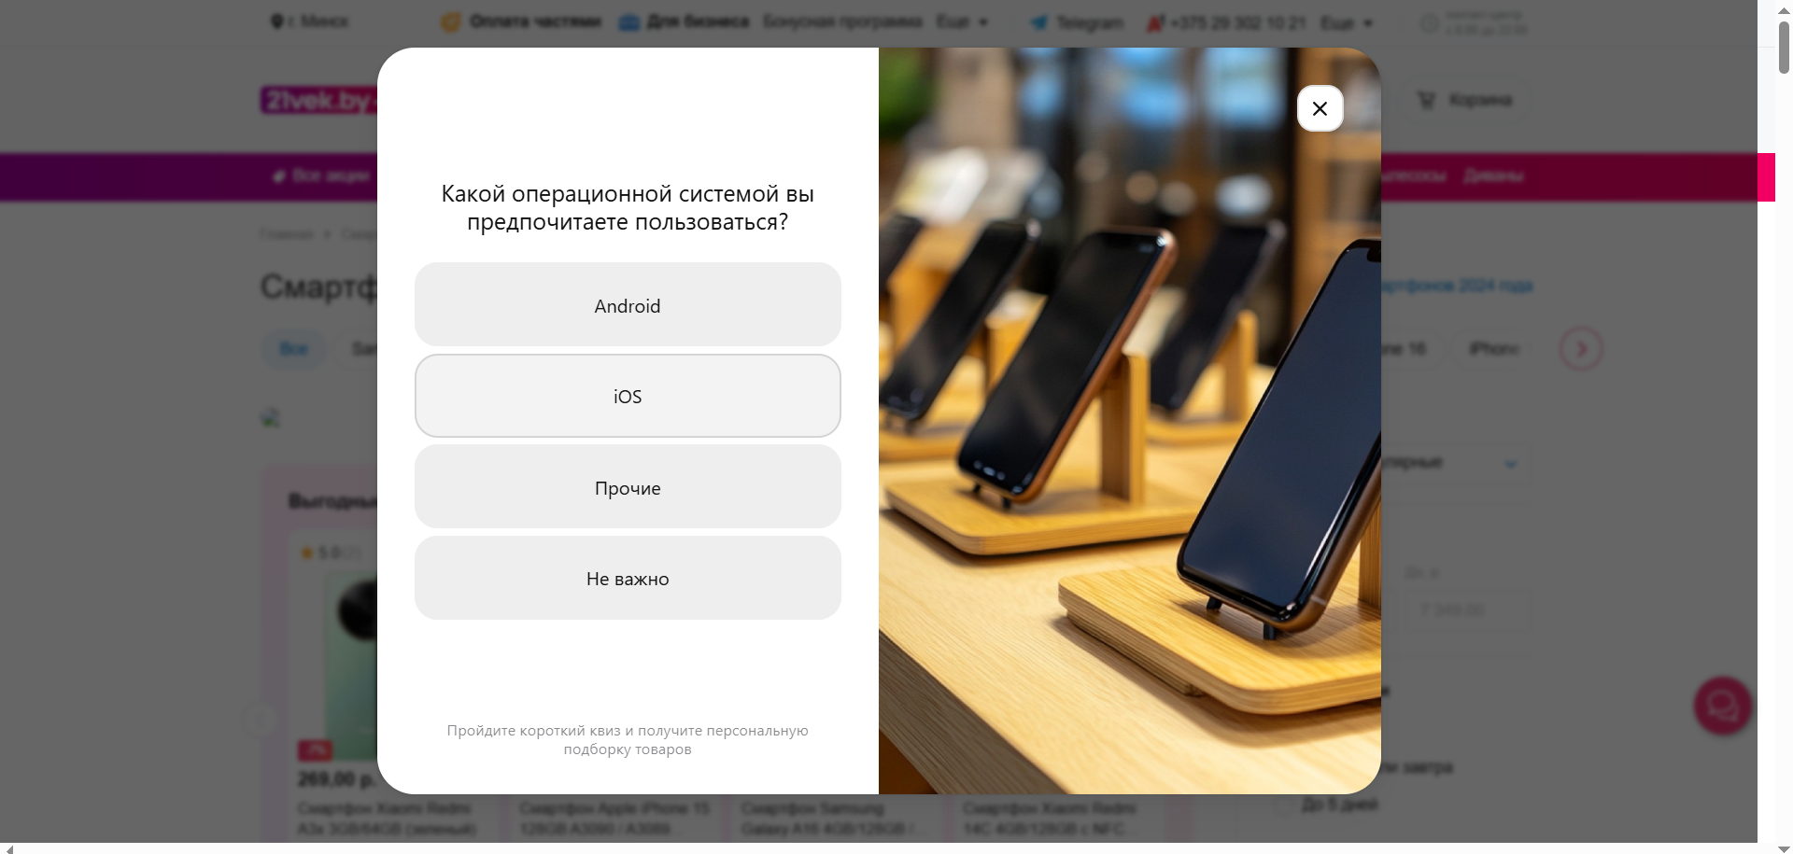

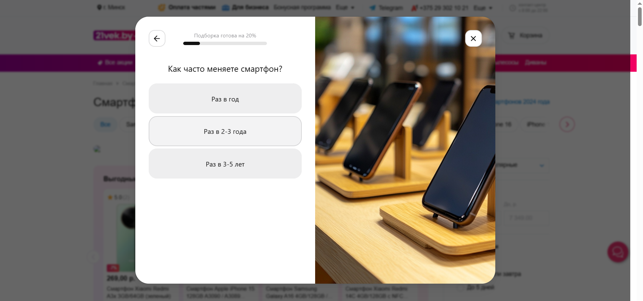

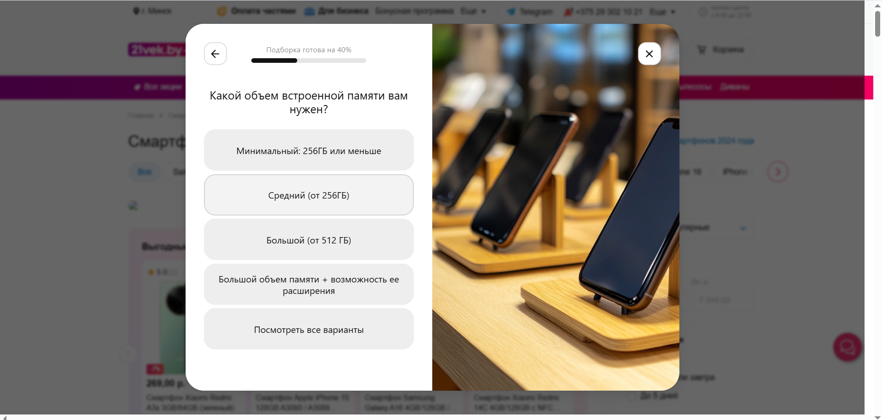

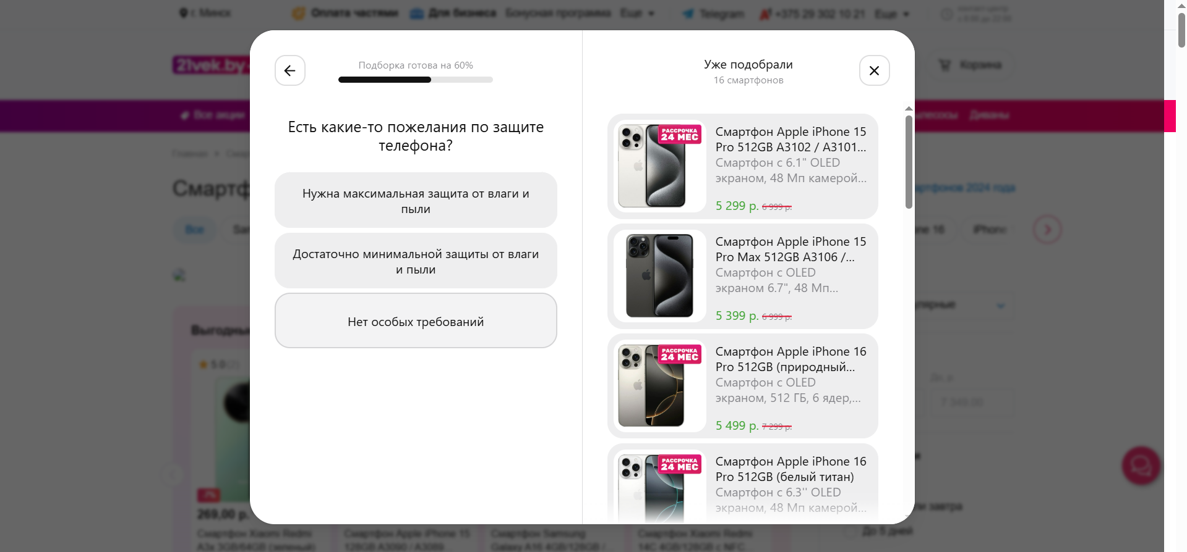

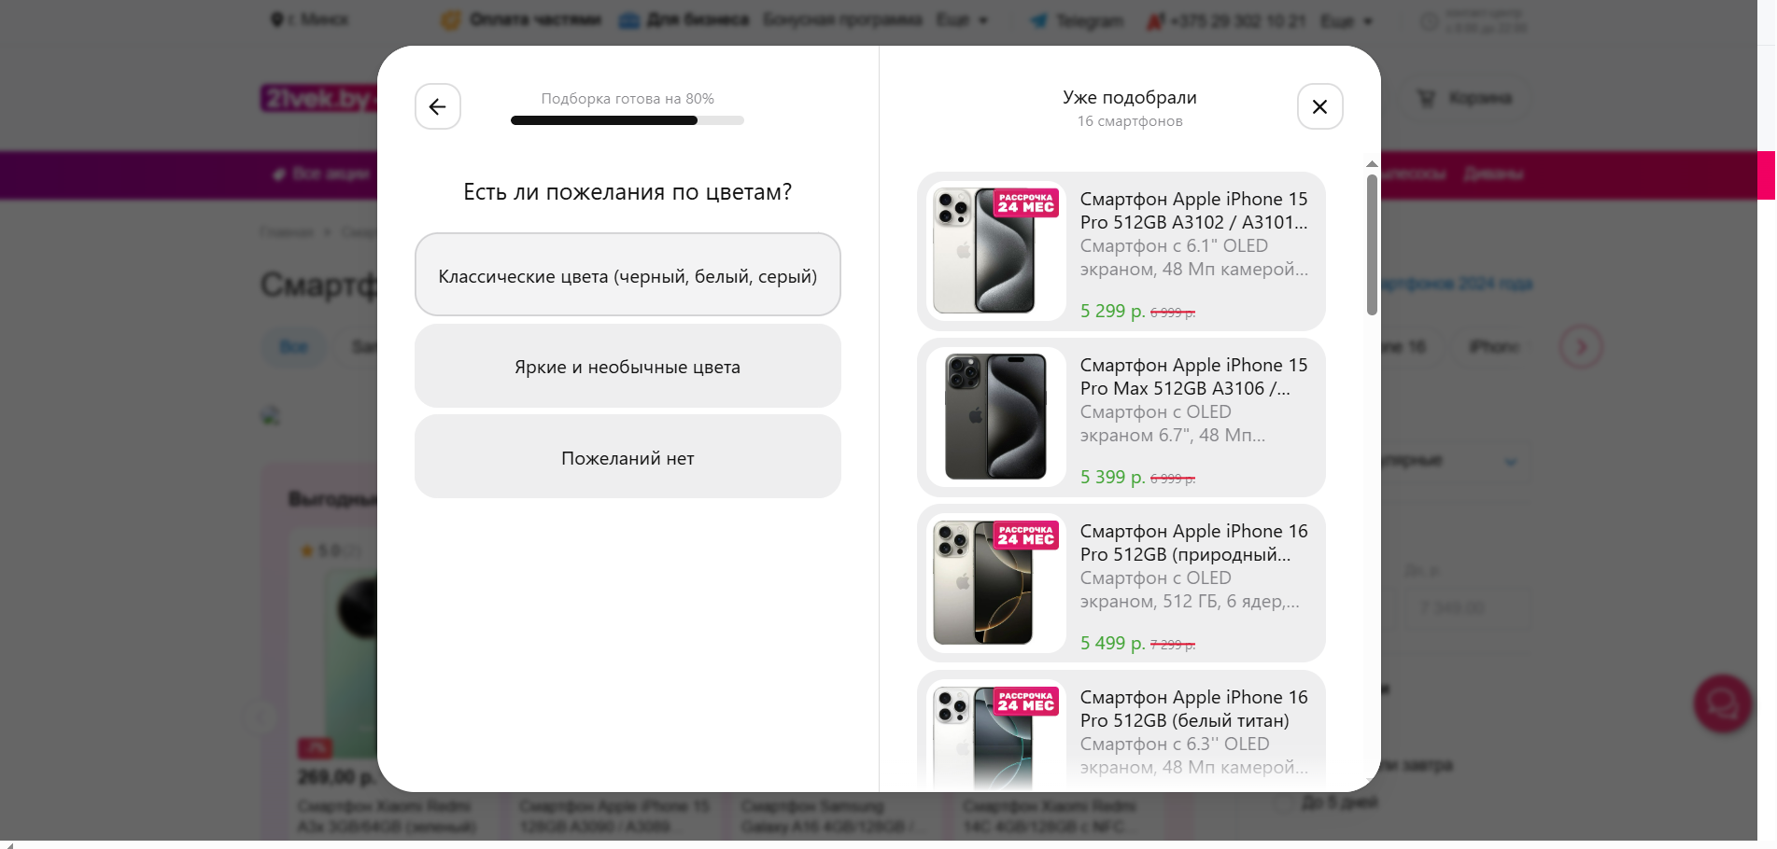

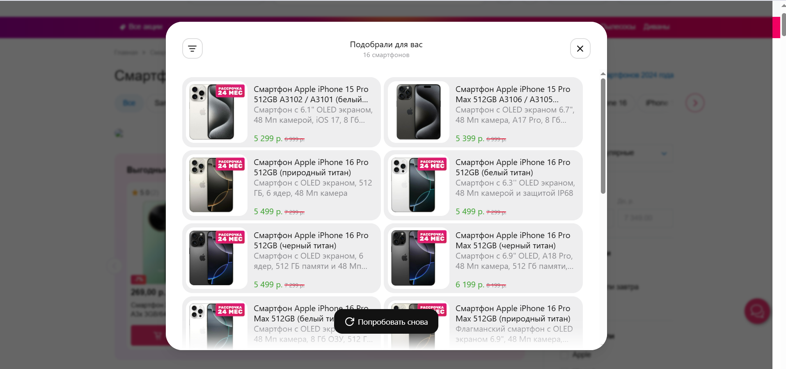

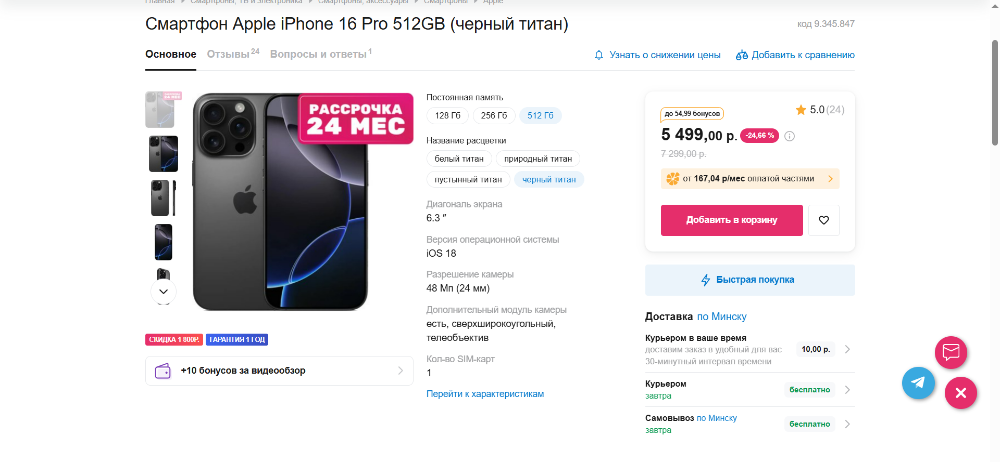

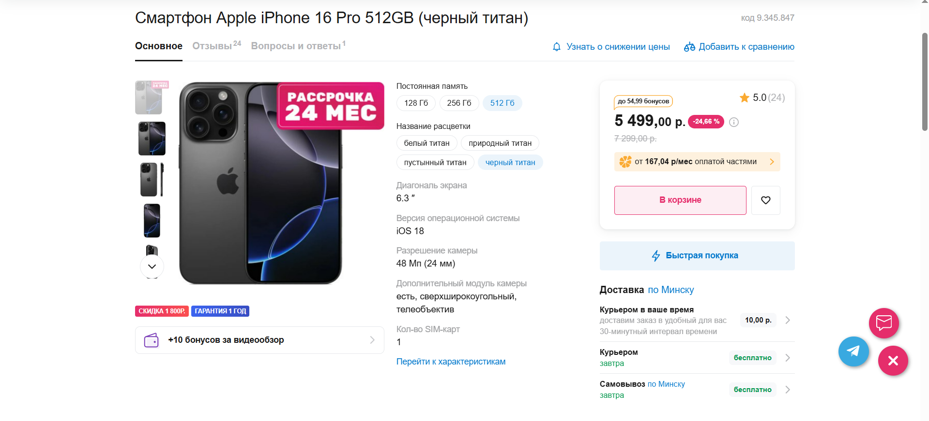

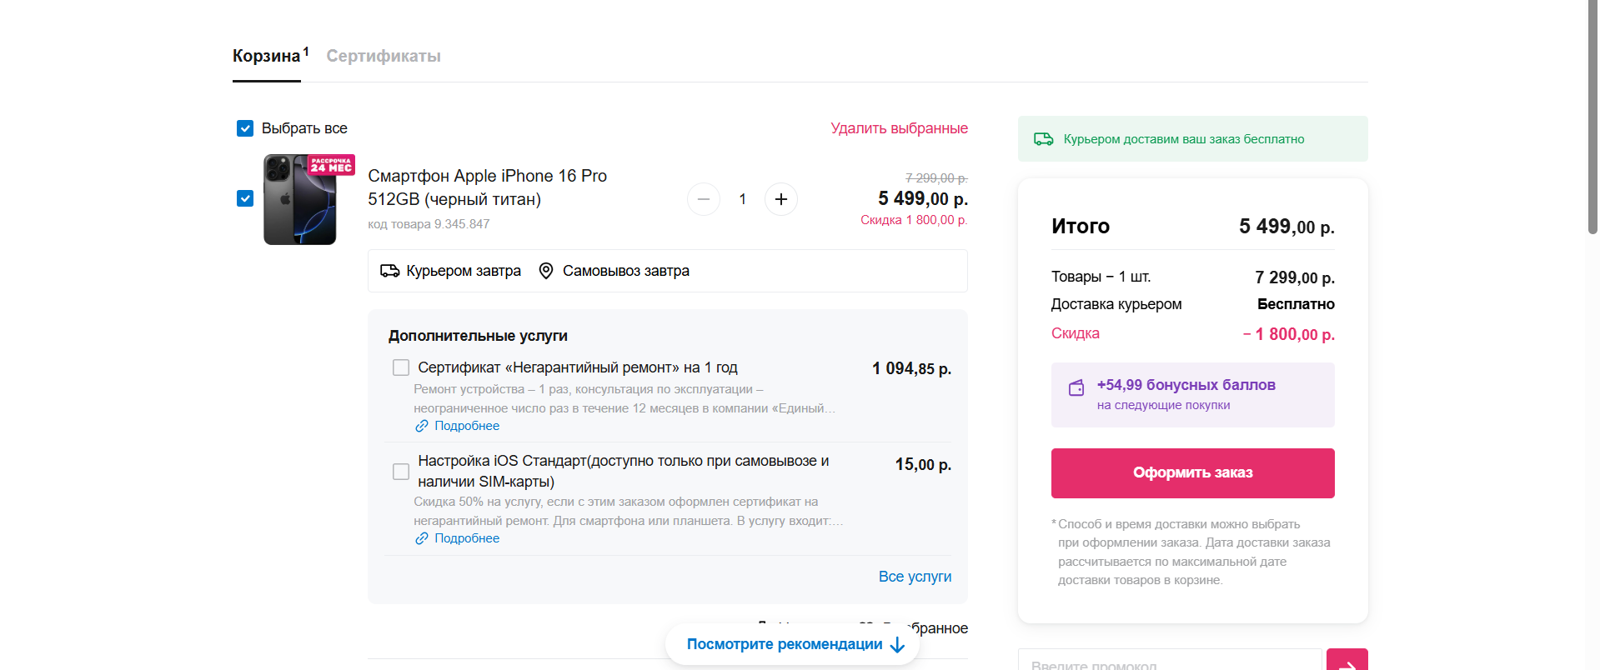

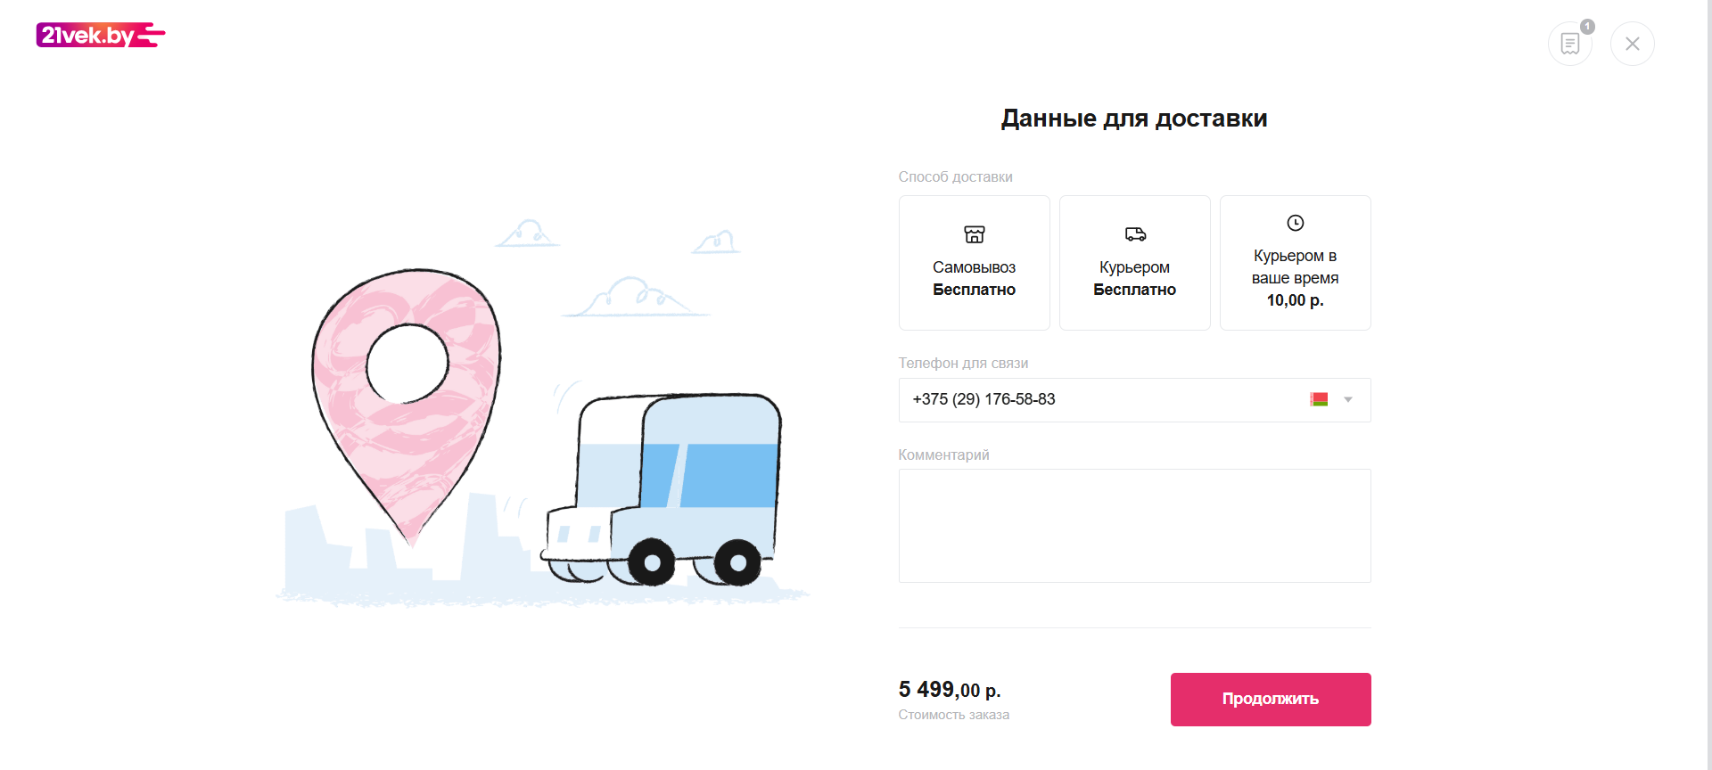

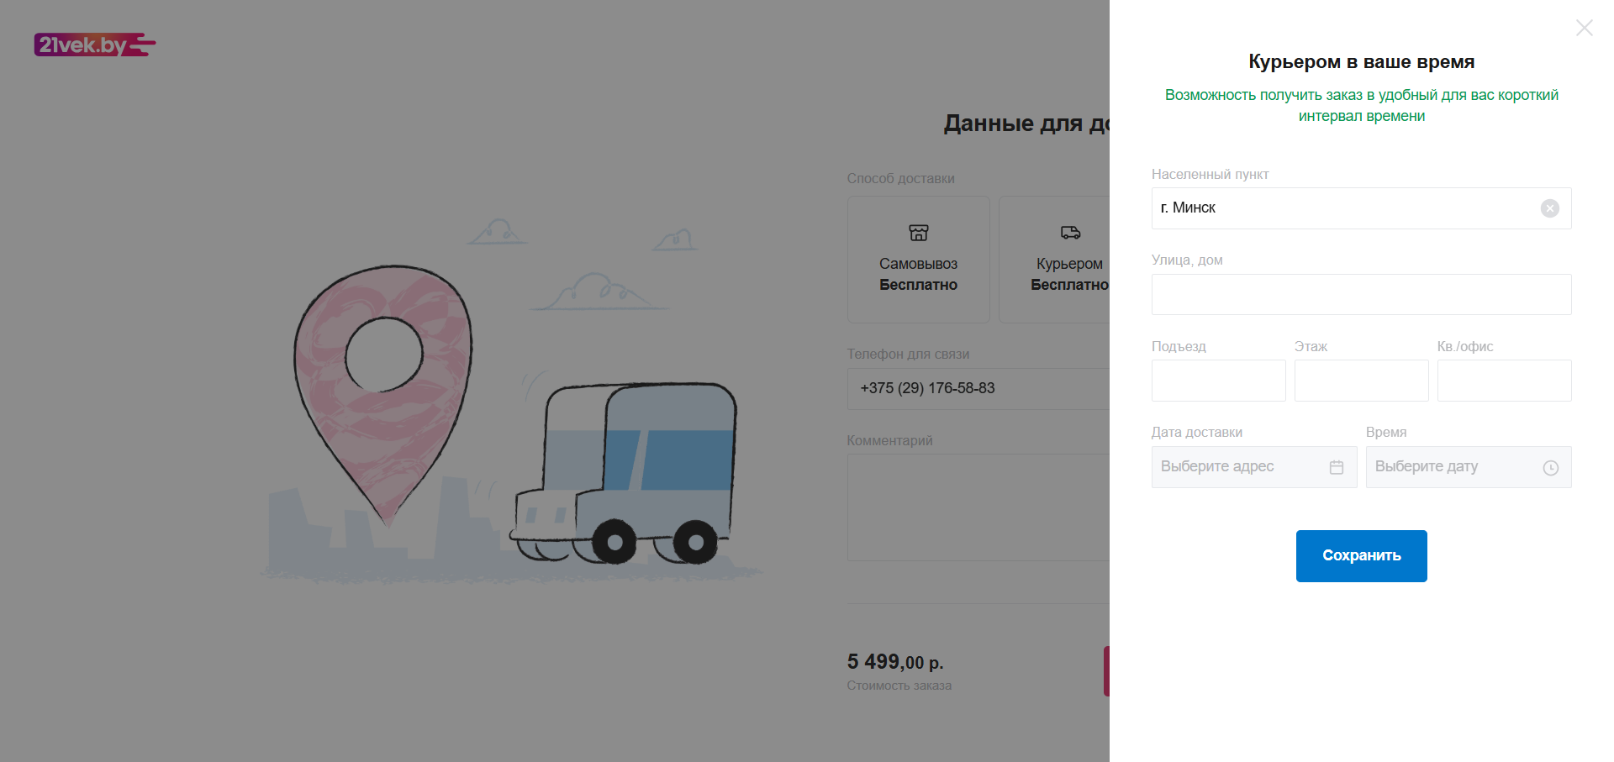

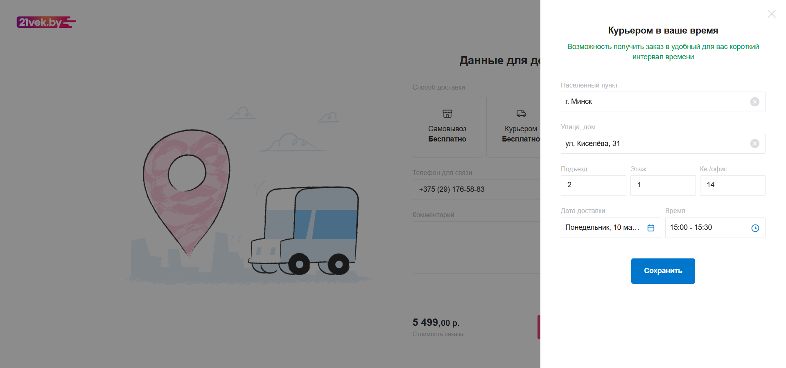

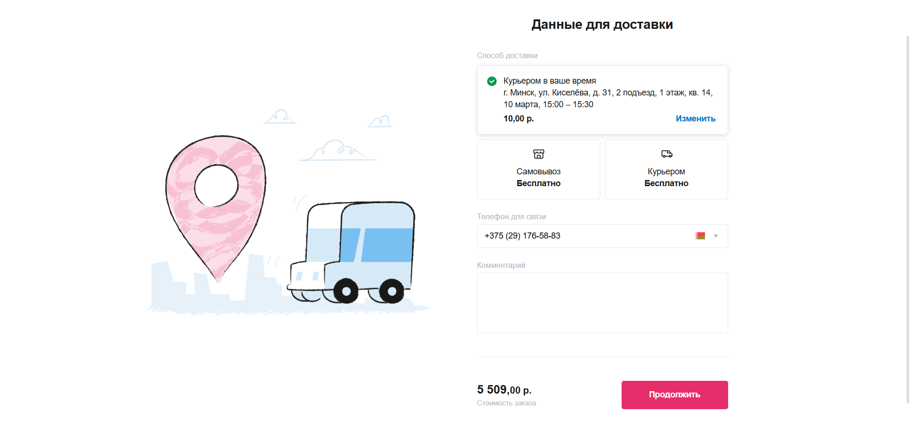

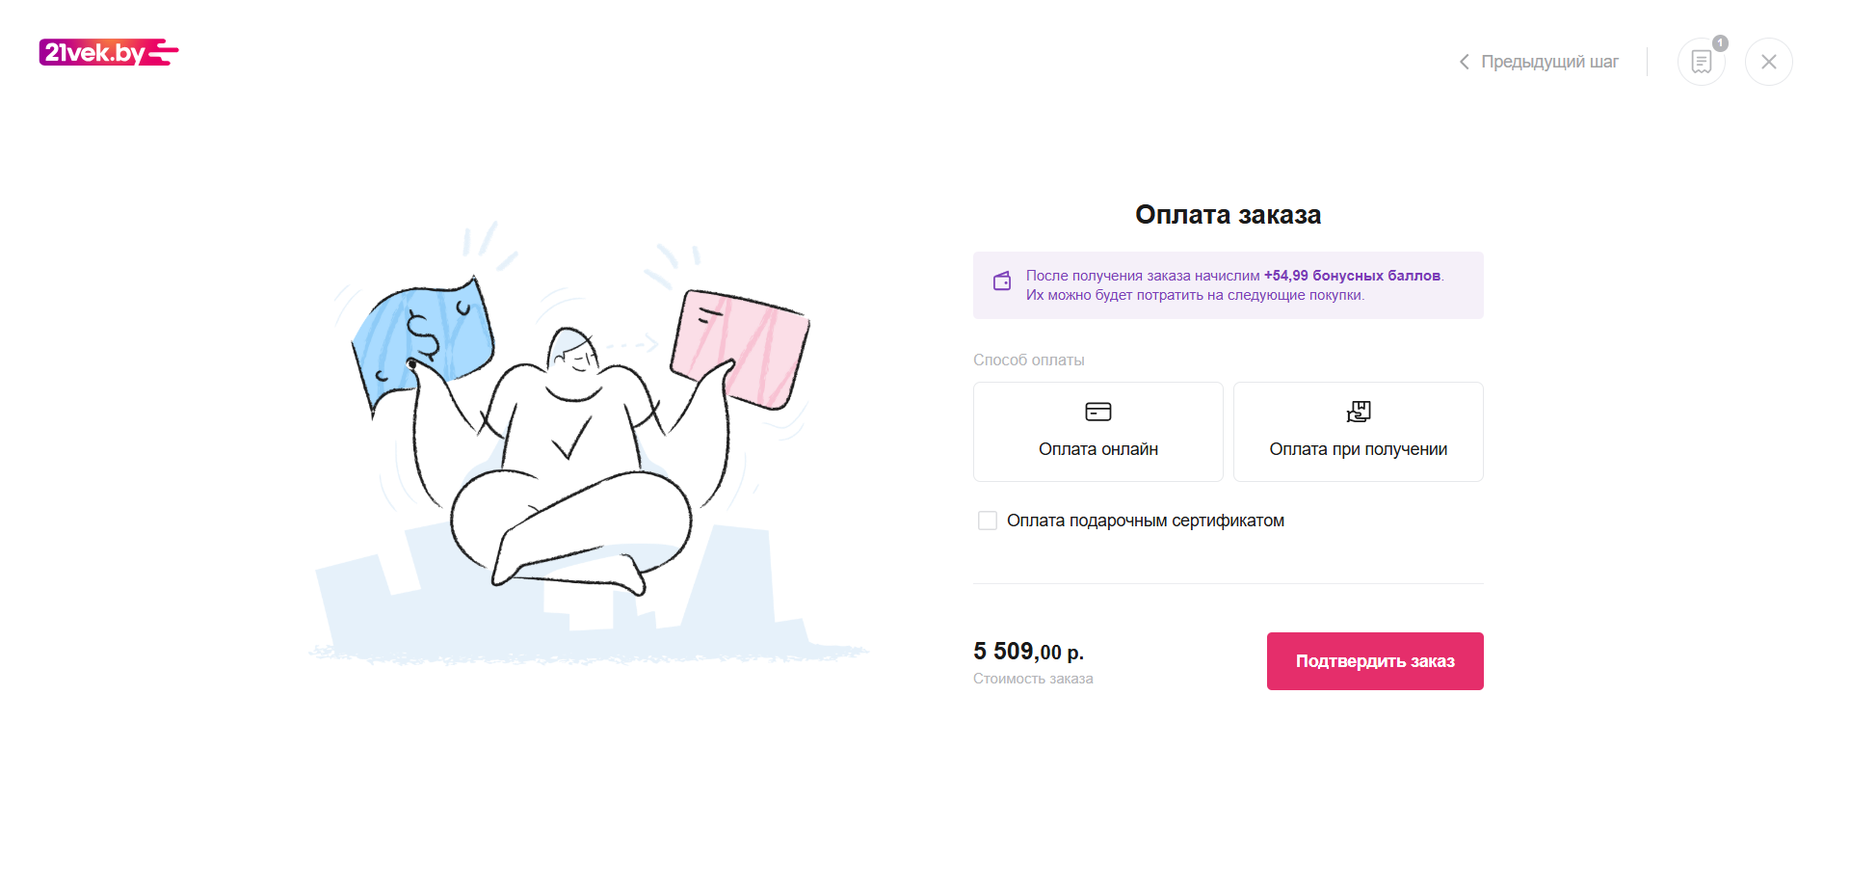

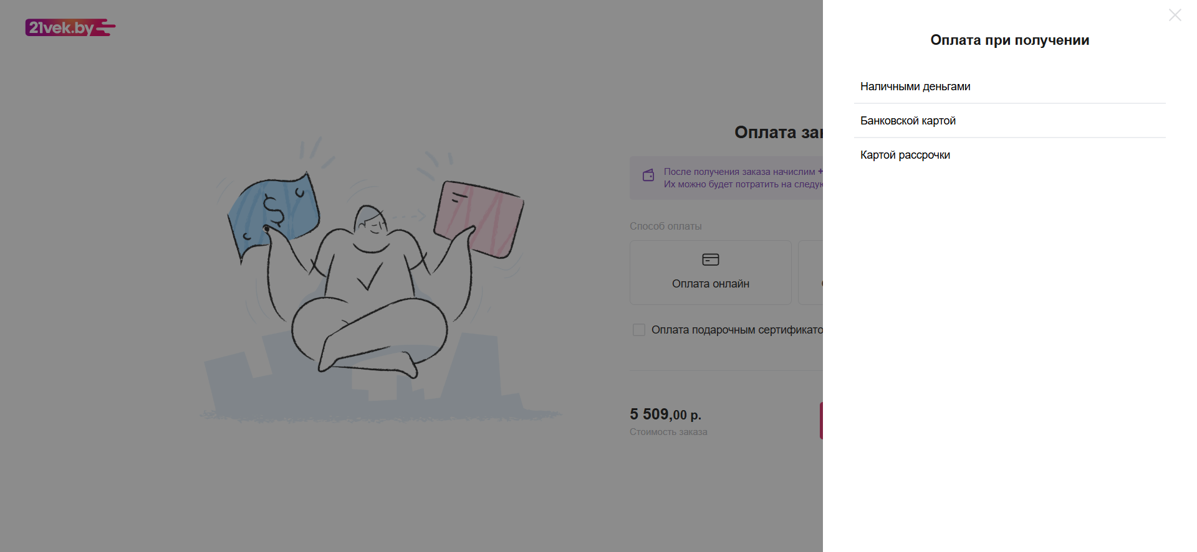

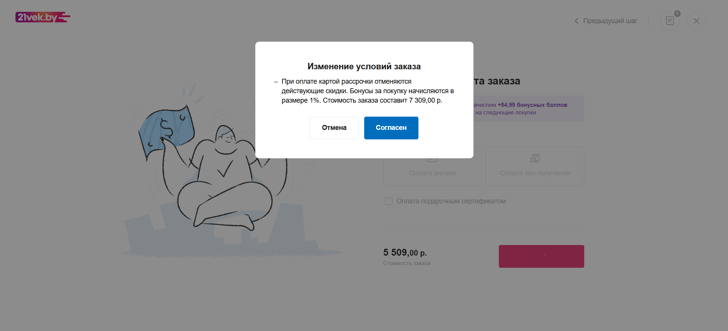

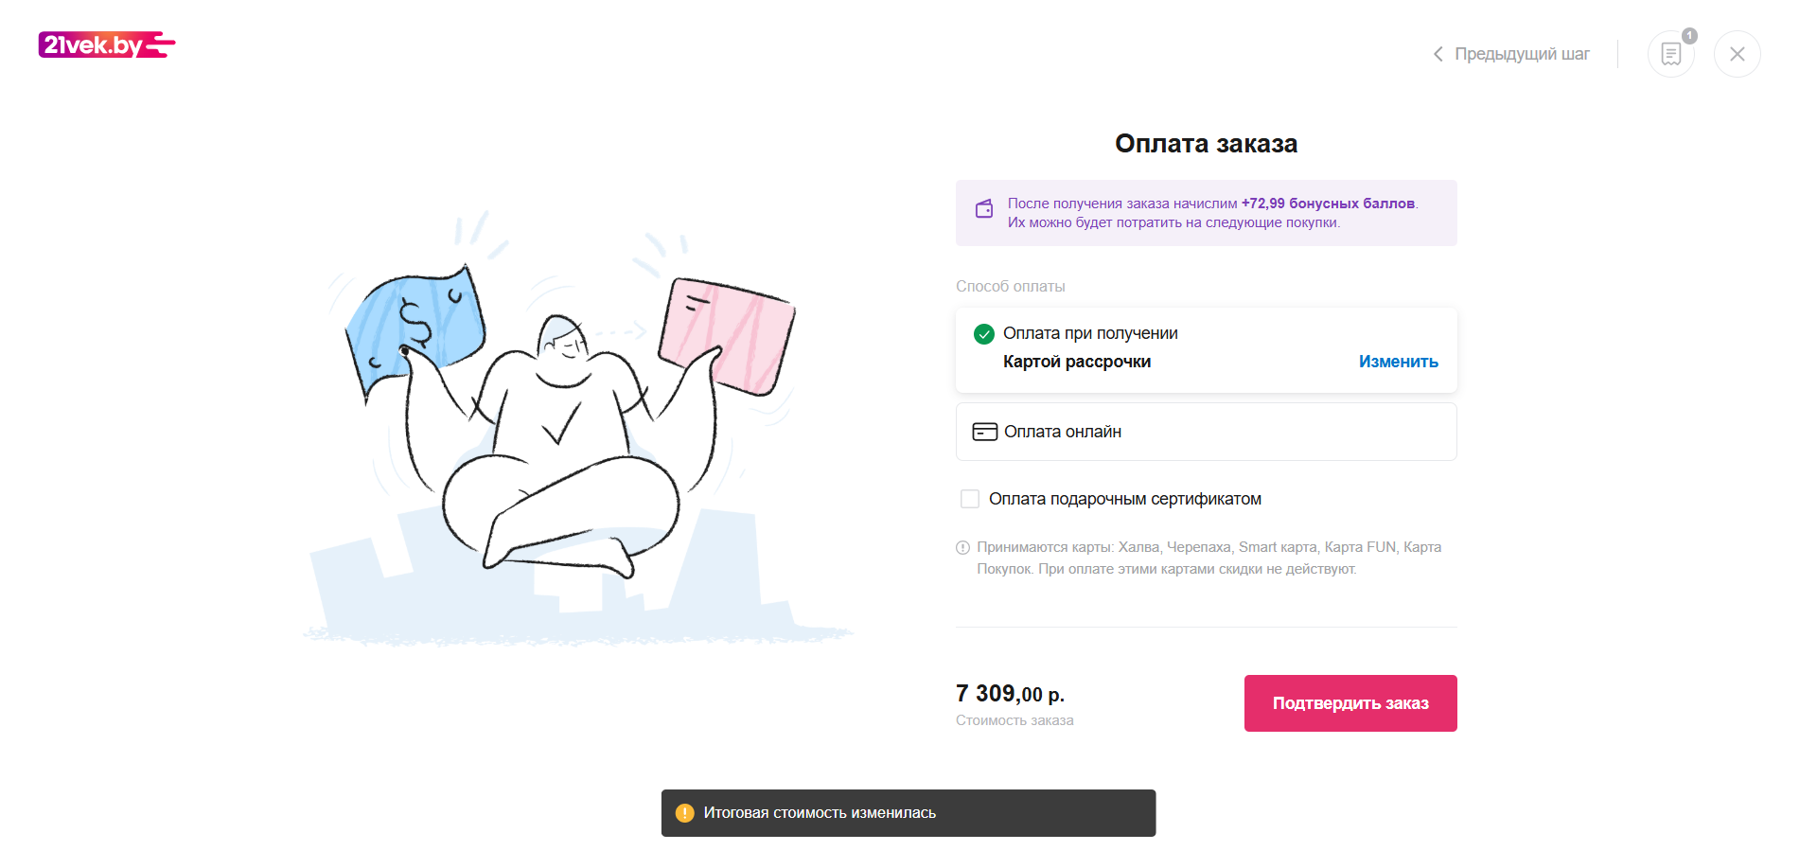

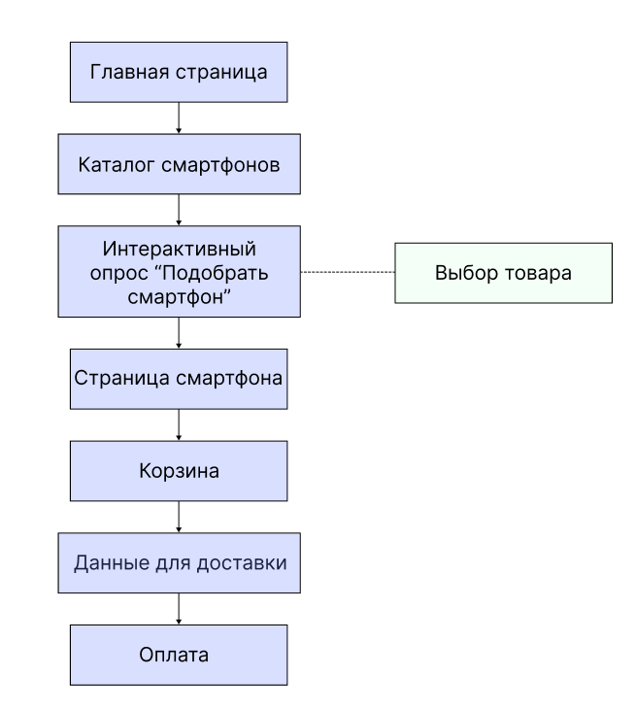

**Сценарий 3: Оформление заказа через список сравнения товаров**

**Цель:** Проверить добавление товара в заказ после сравнения характеристик.

**Шаги:**

1. Открыть категорию "Смартфоны".
2. Добавить 3 товара в список сравнения.
3. Перейти в раздел "Сравнение", изучить характеристики.
4. Выбрать один товар, нажать "Добавить в корзину".
5. Оформить заказ через корзину.

**Ожидаемый результат:**

* Сервис явно показывает разницу между выбранными товарами.
* Товар из списка сравнения добавлен в корзину.



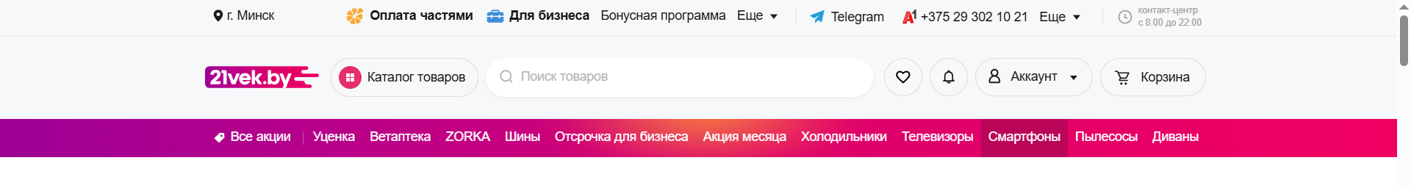

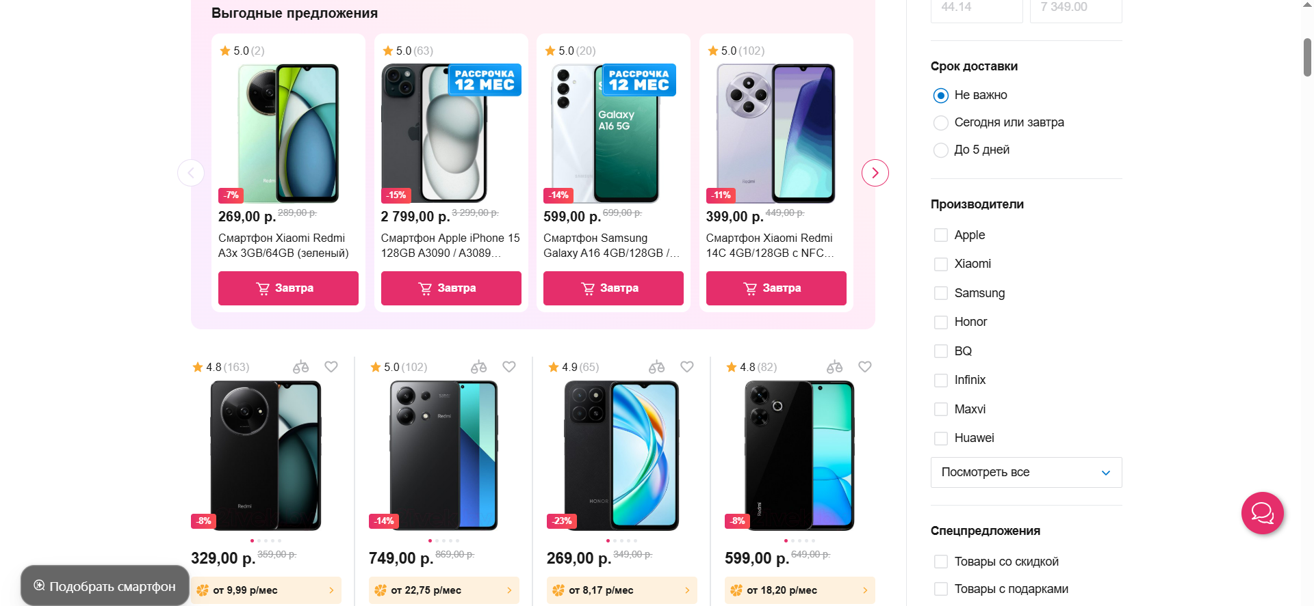

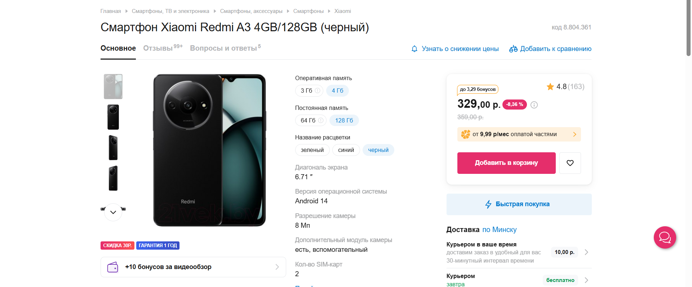

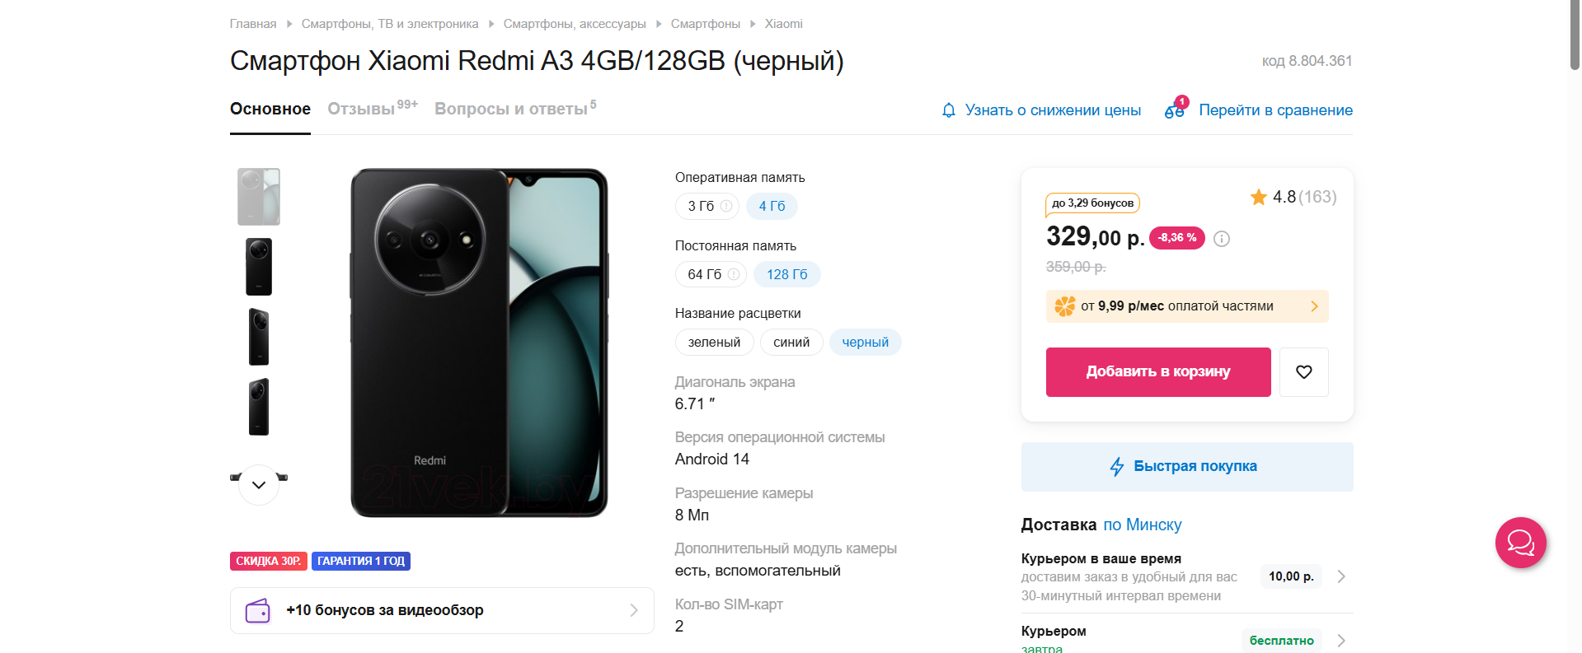



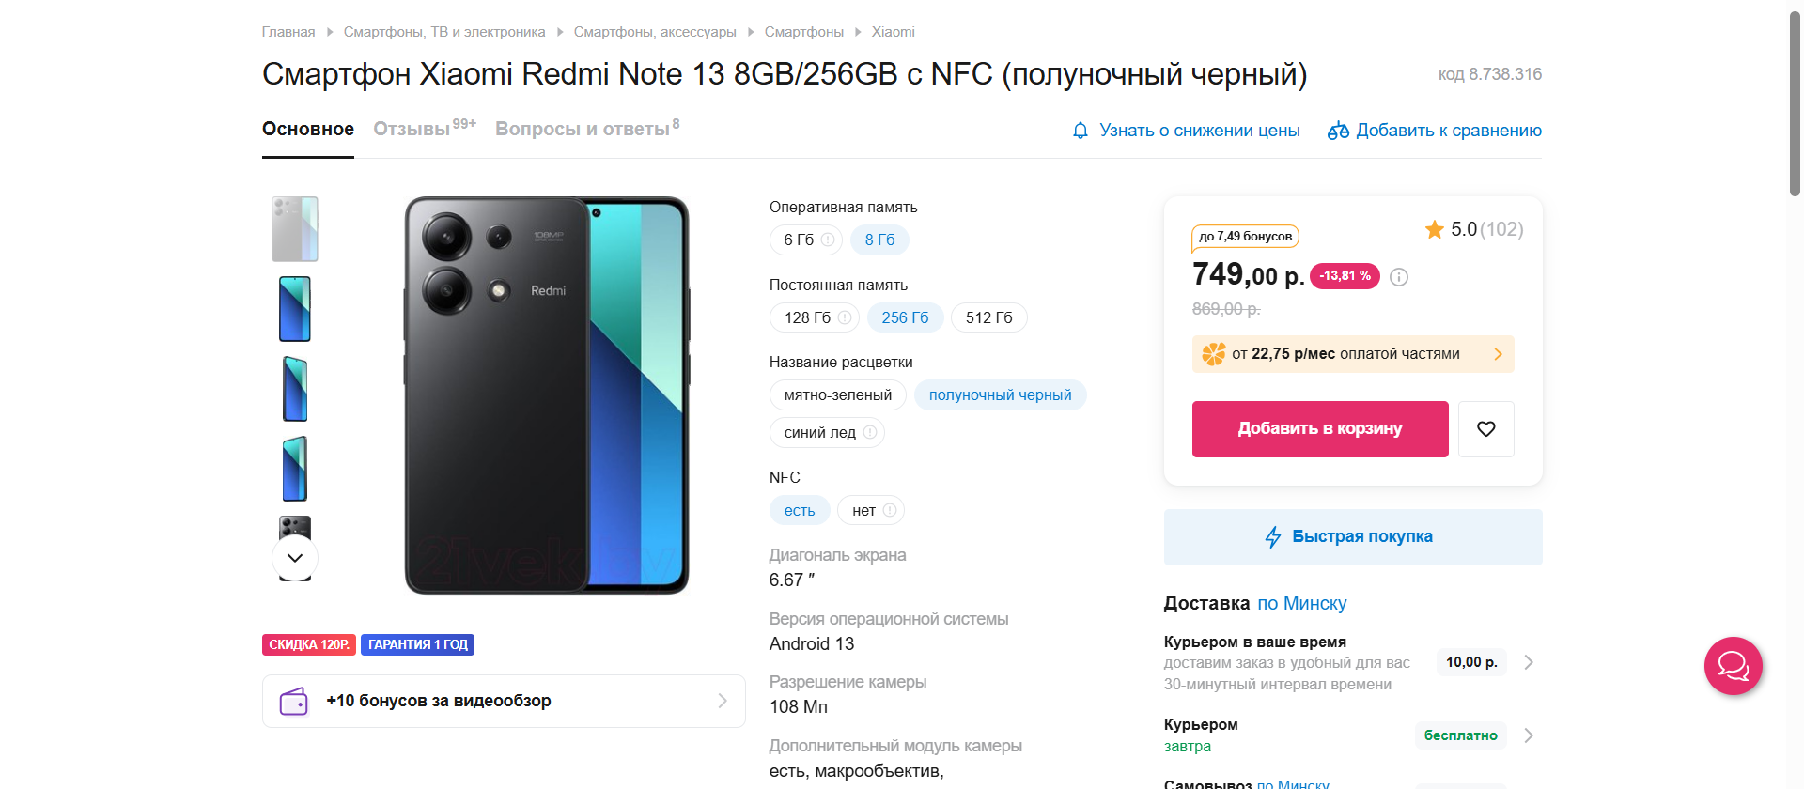

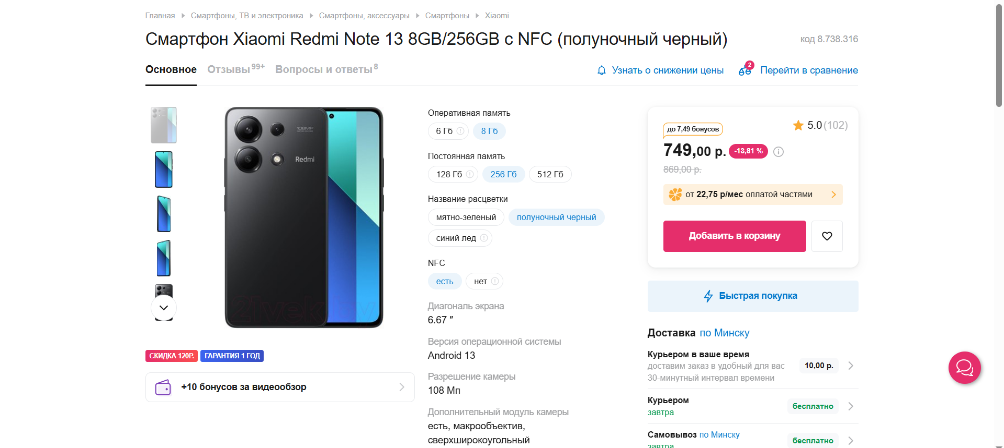



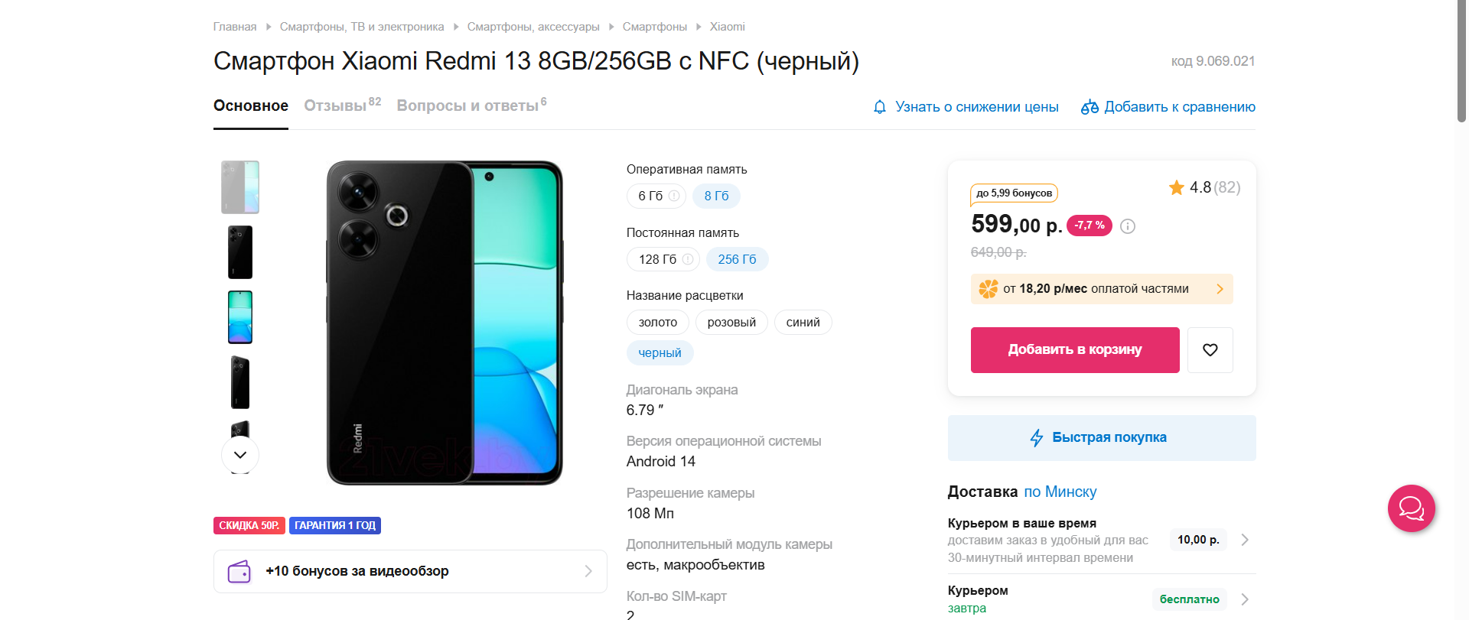

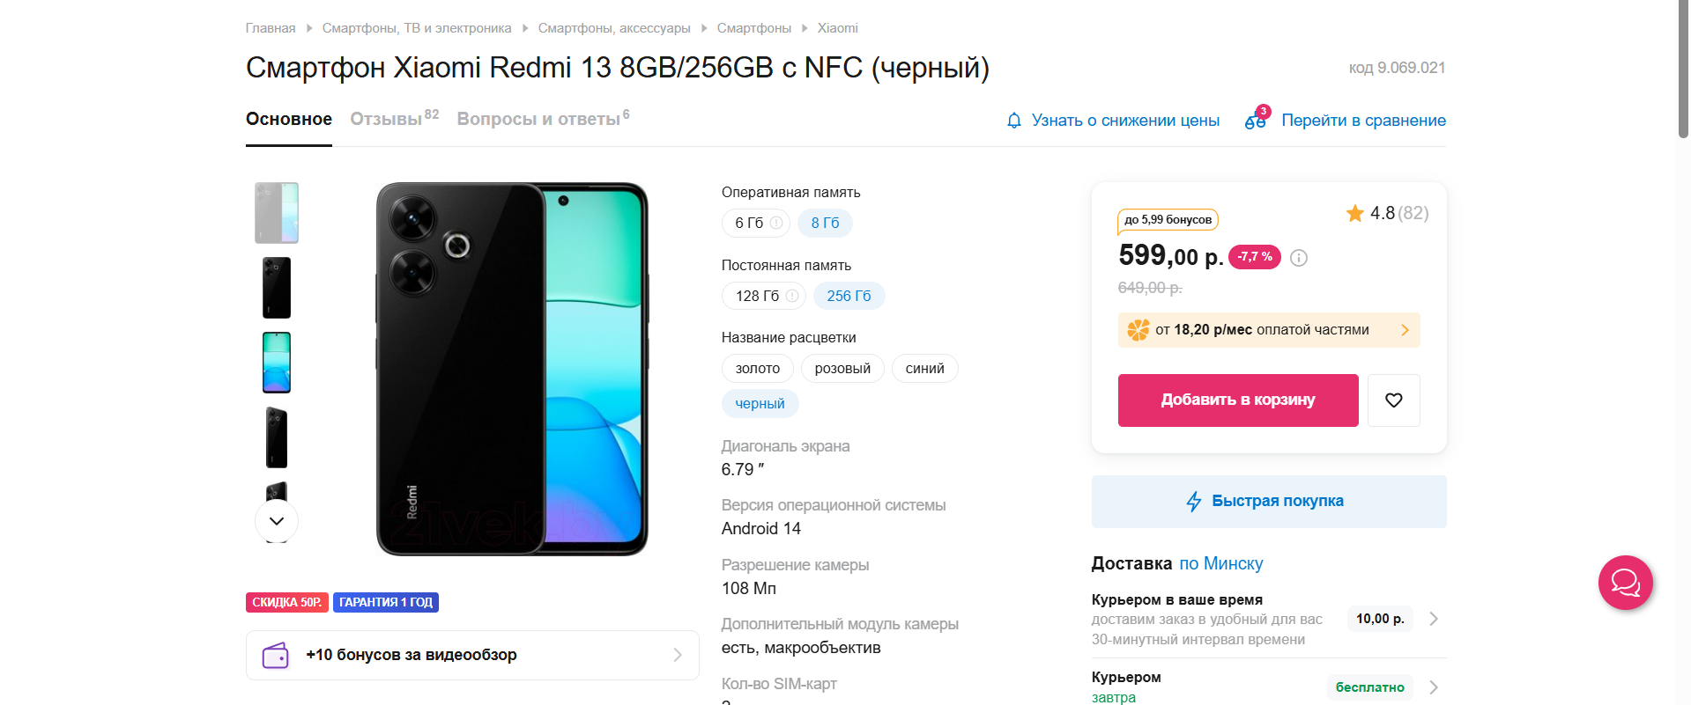

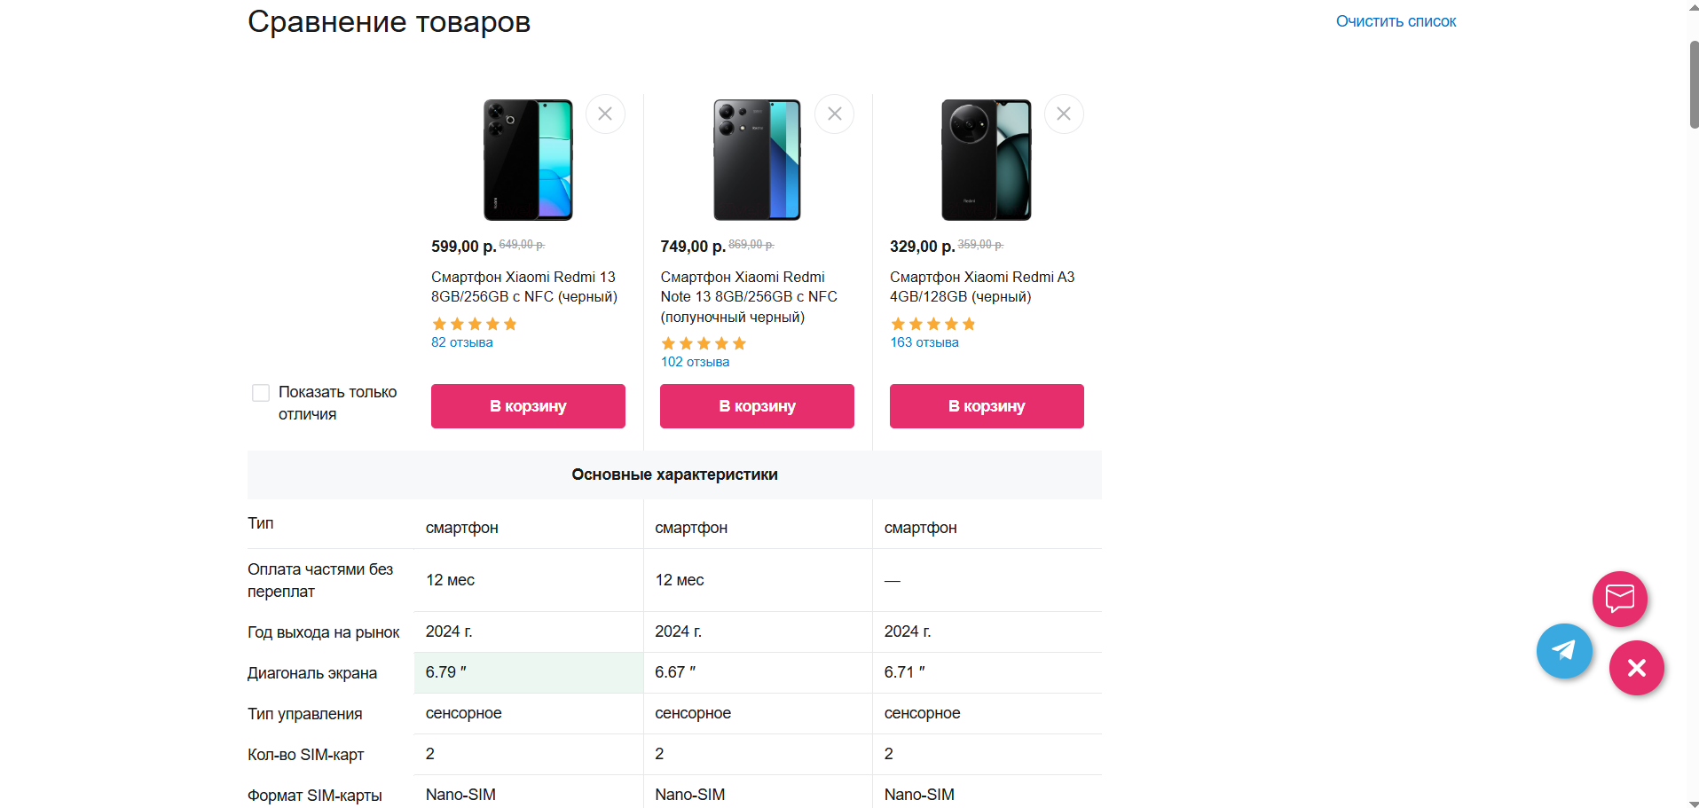

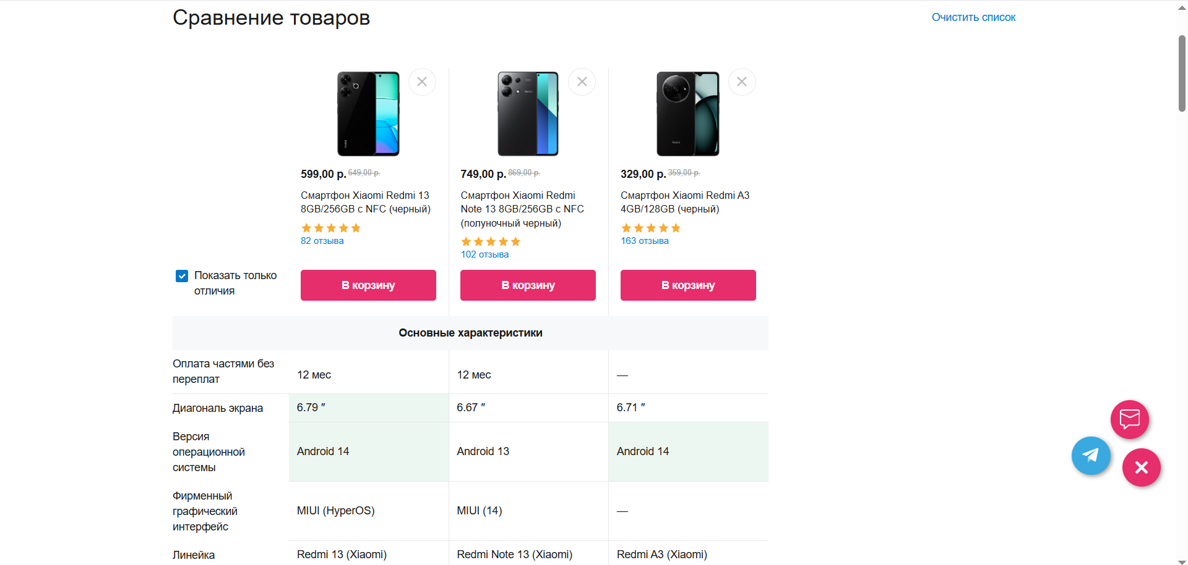

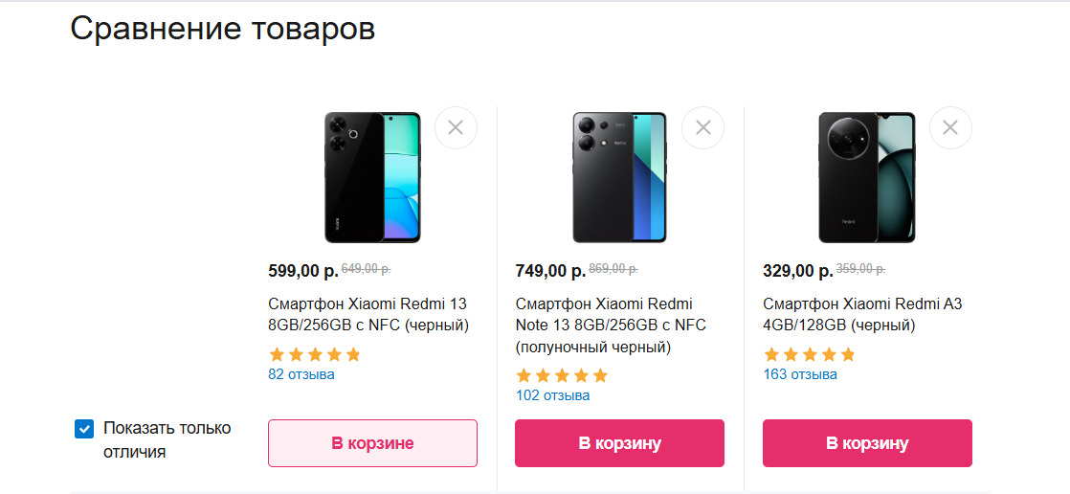

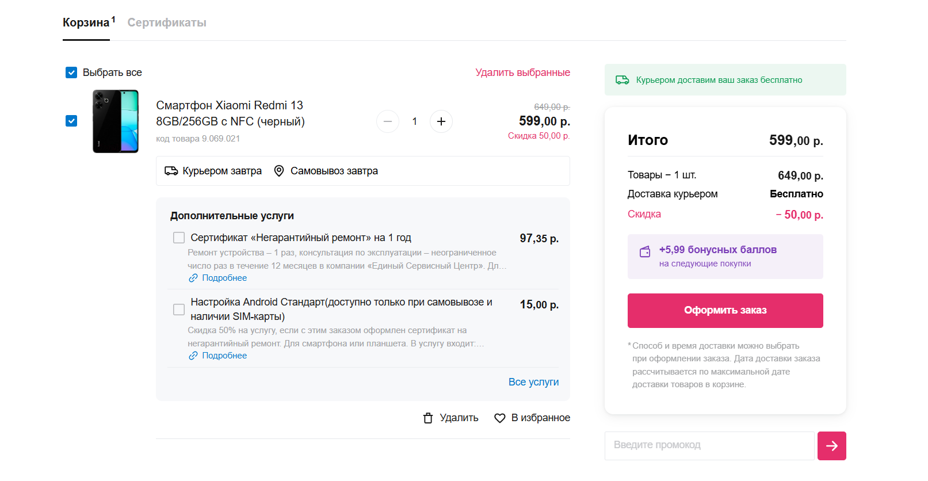

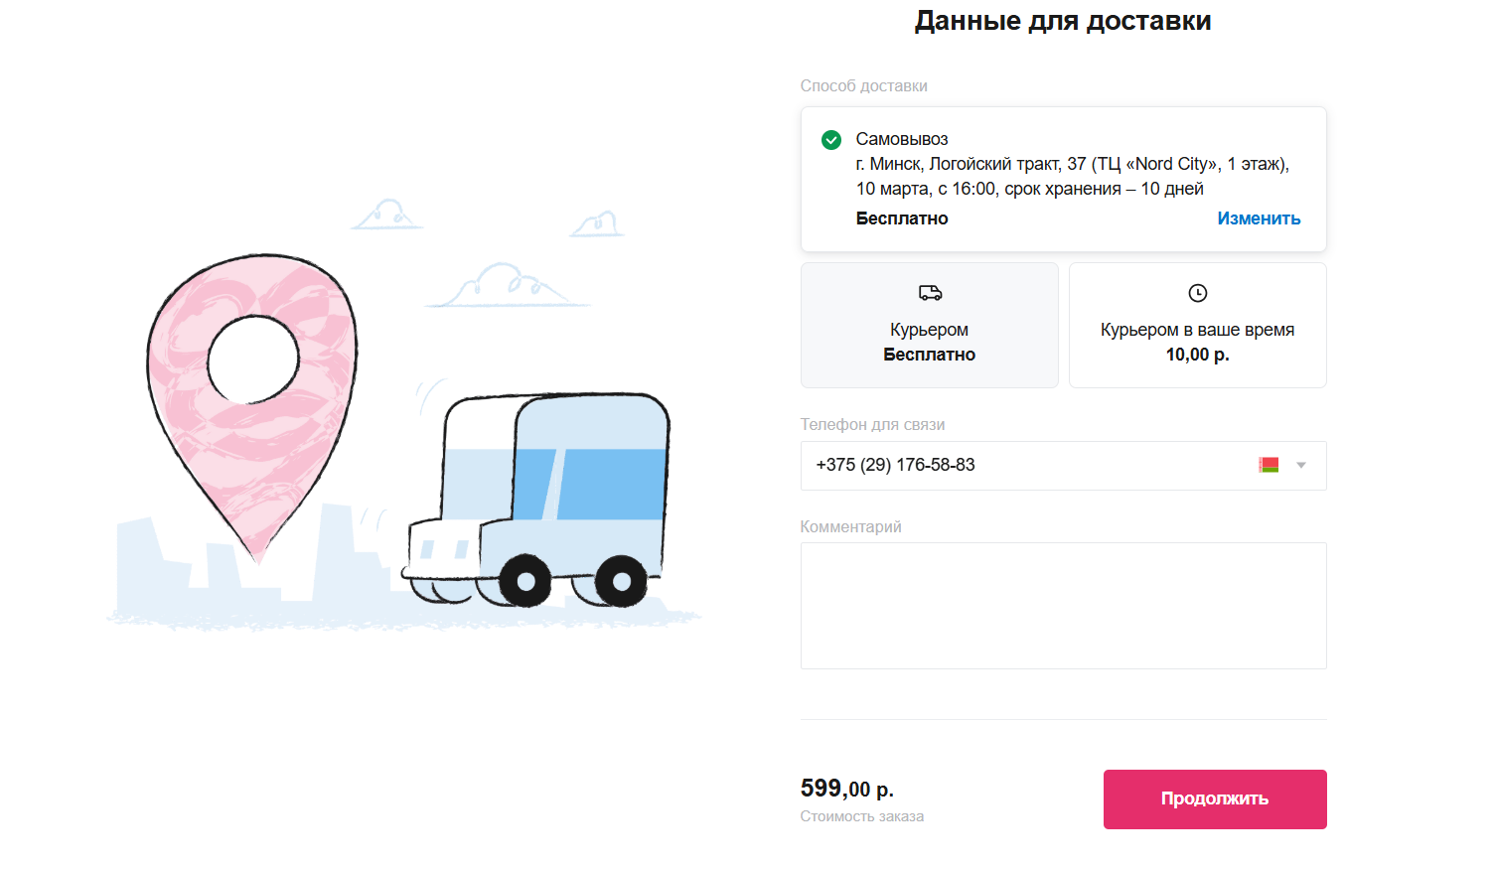

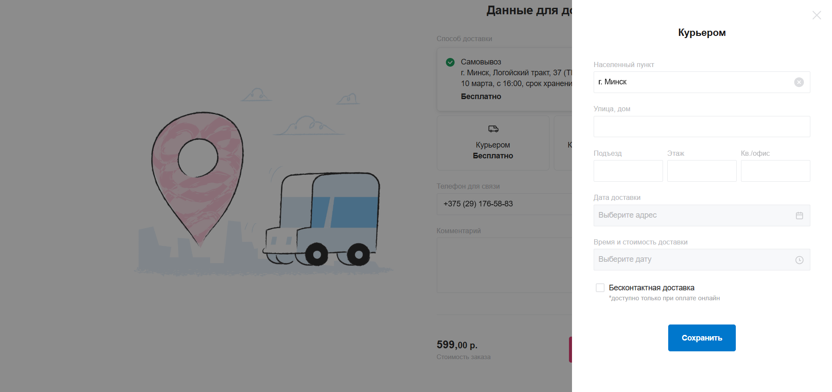

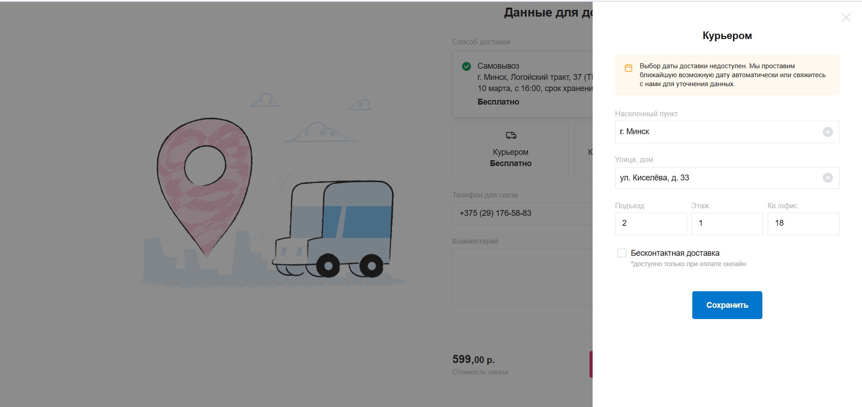

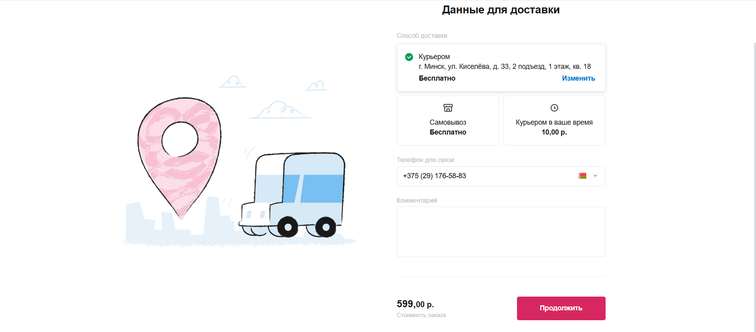

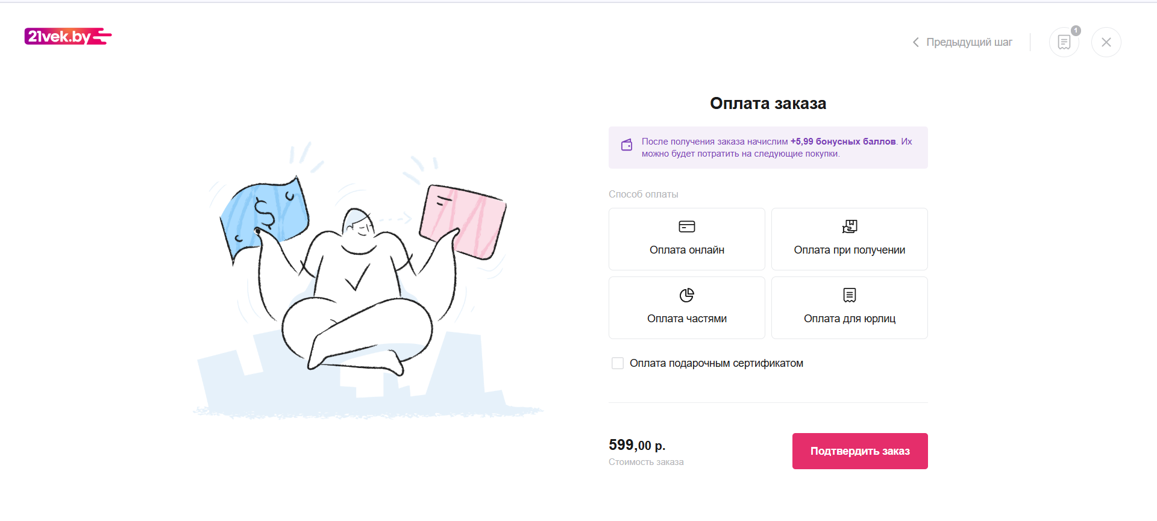

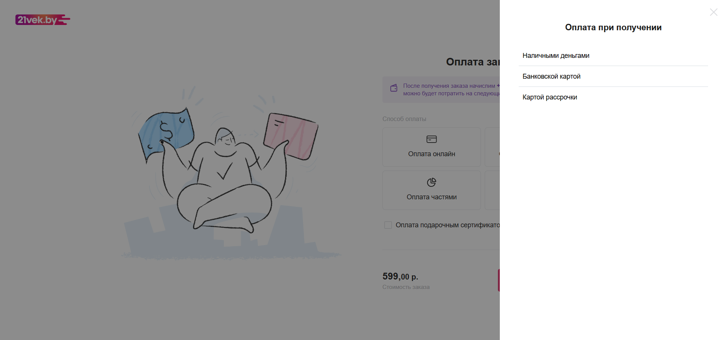

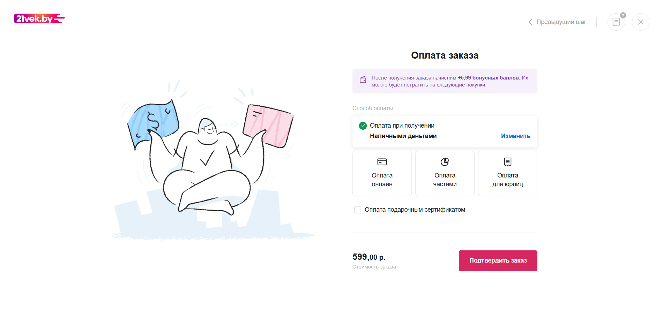

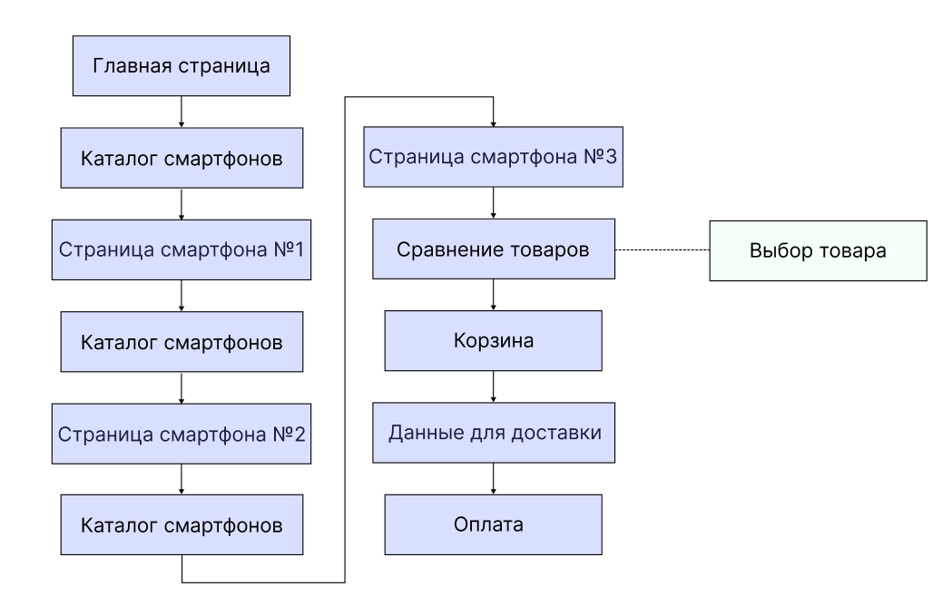

**2. Оформите 2 тест-кейса для двух функциональных требований выбранного веб-приложения (кроме авторизации и регистрации). *Тест-кейс оформляется на одну неделимую операцию, а не на целый* *сценарий.***

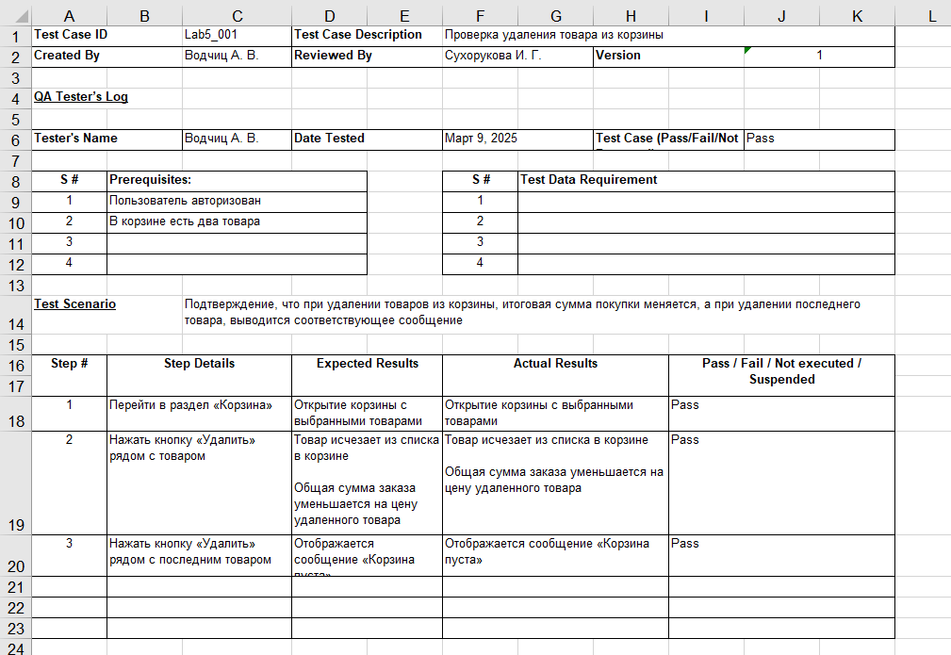

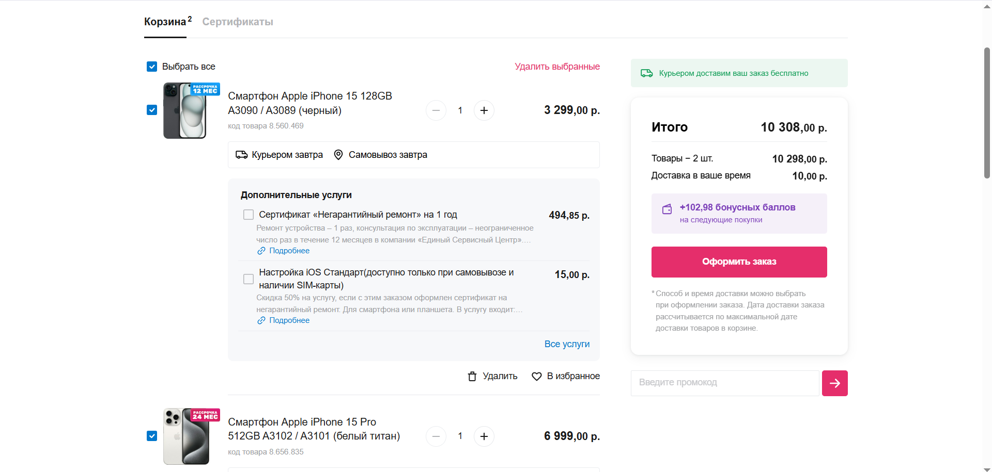

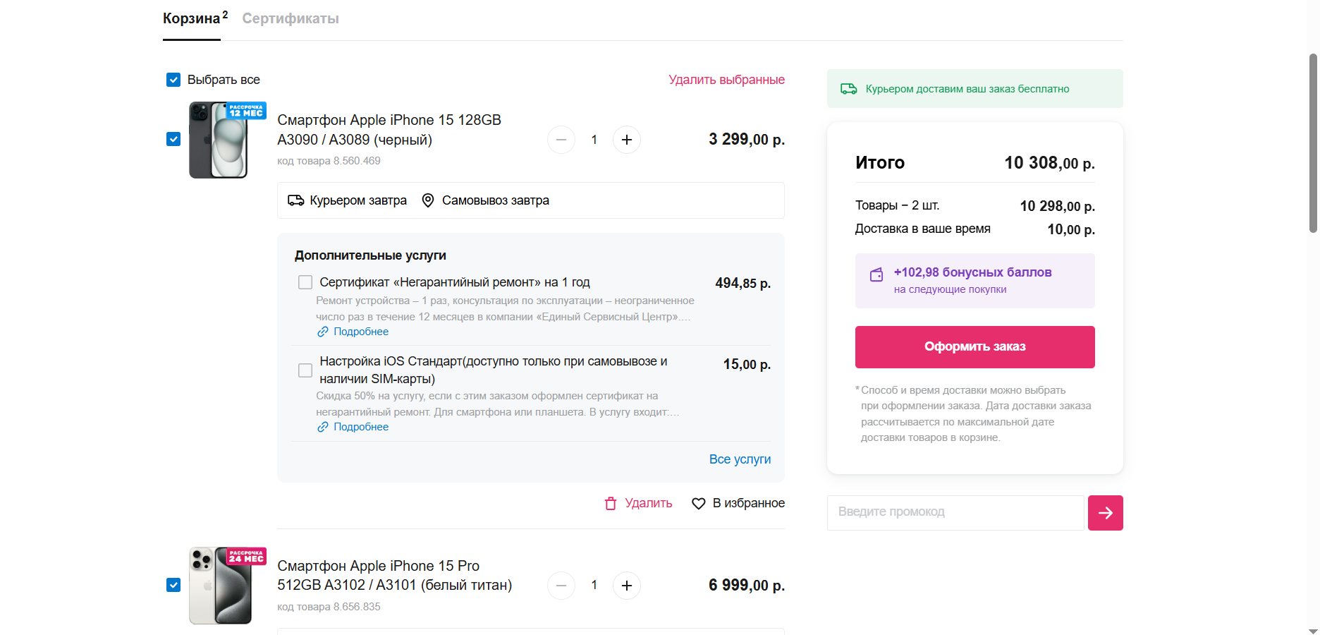

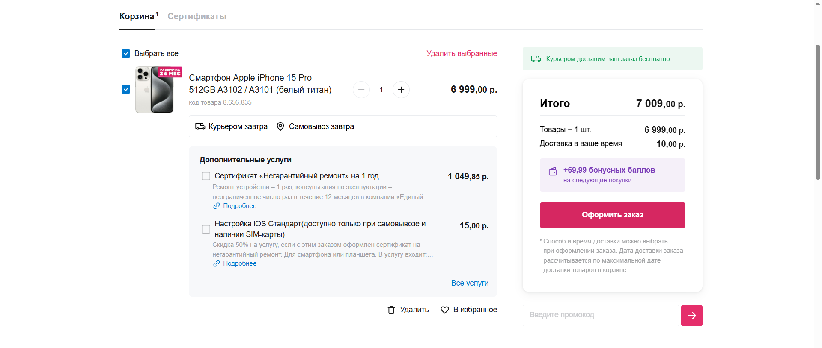

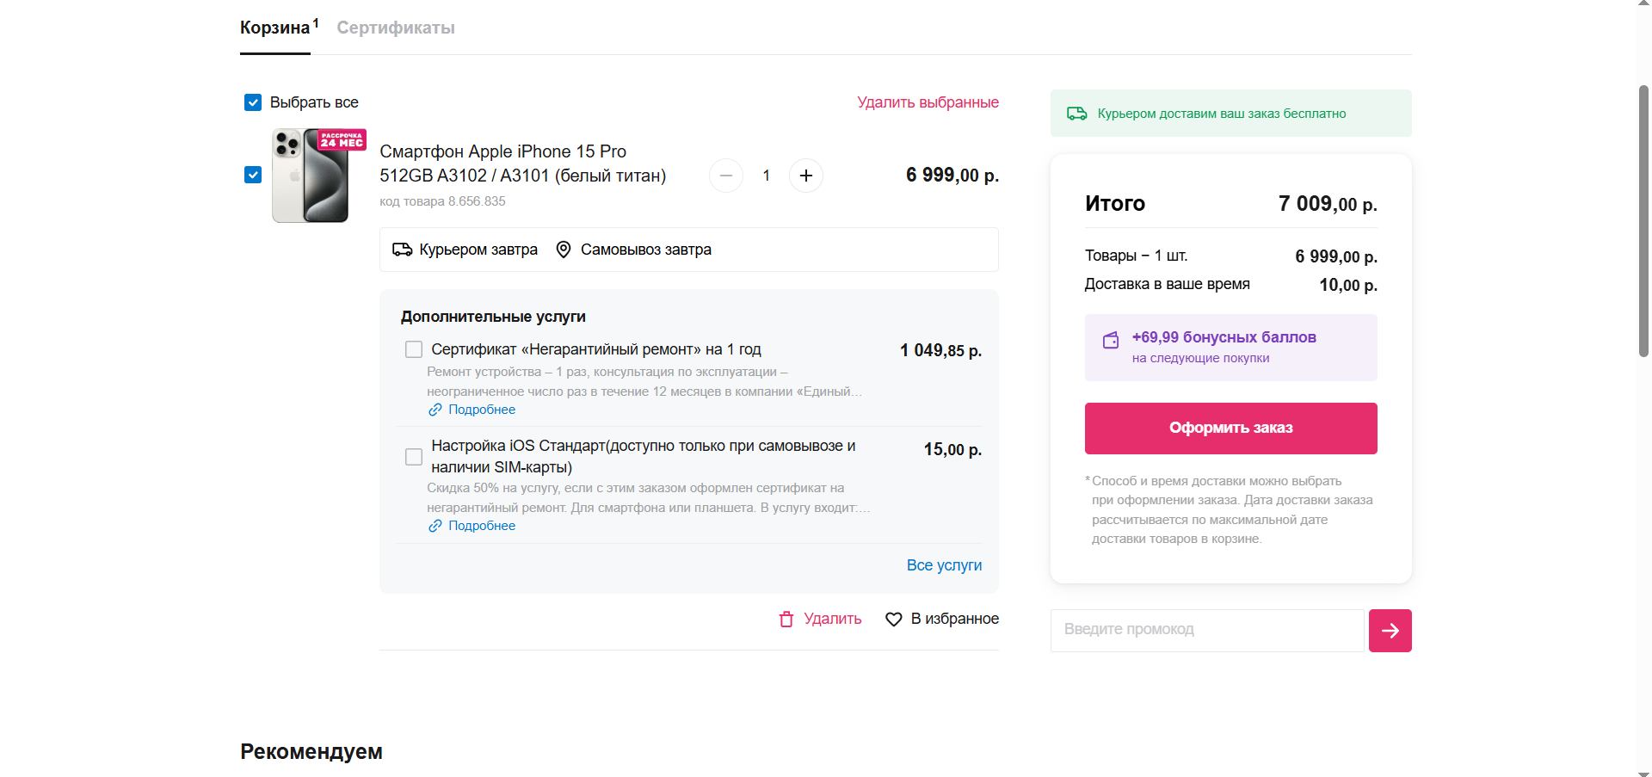



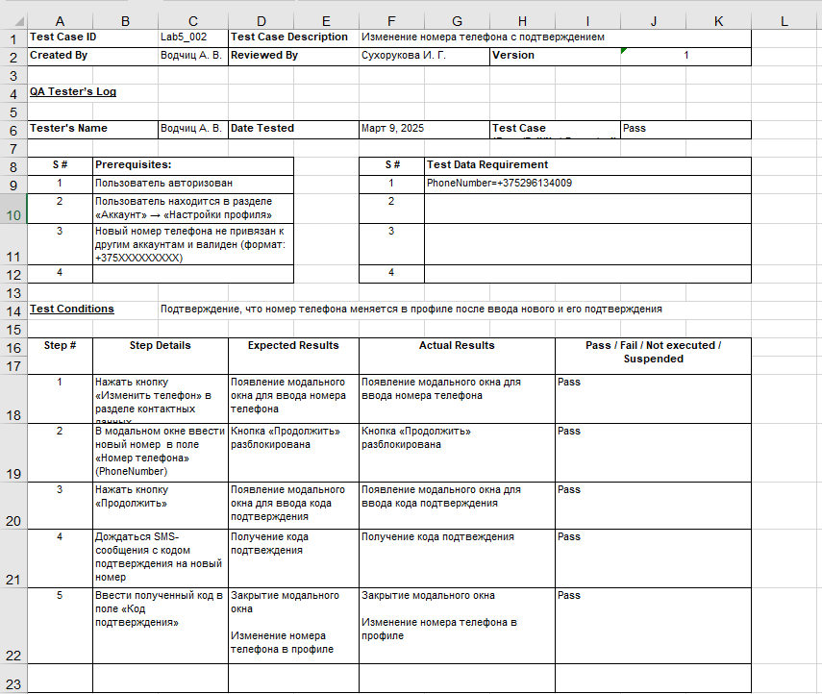

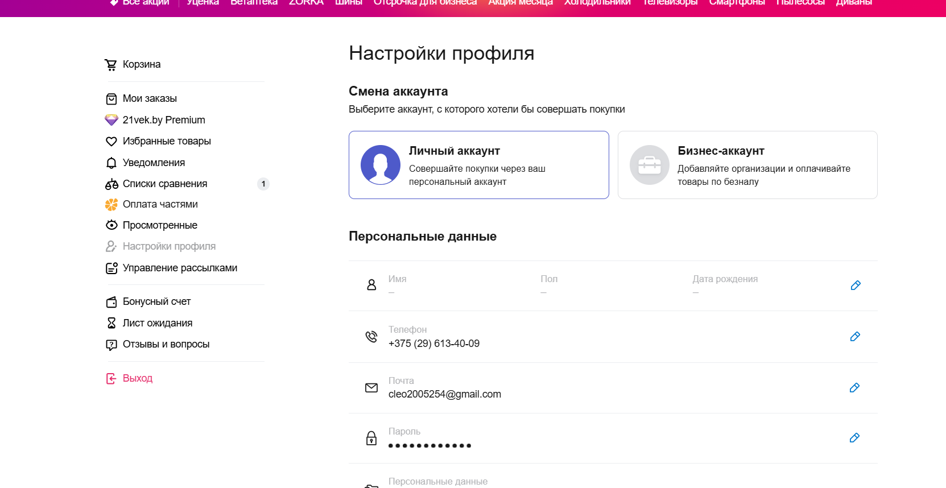

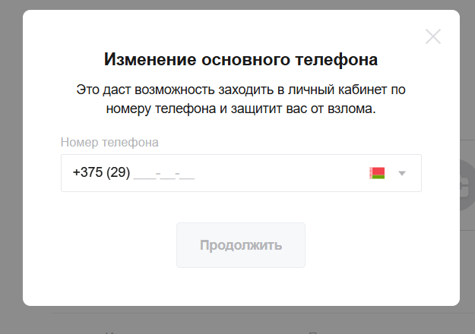

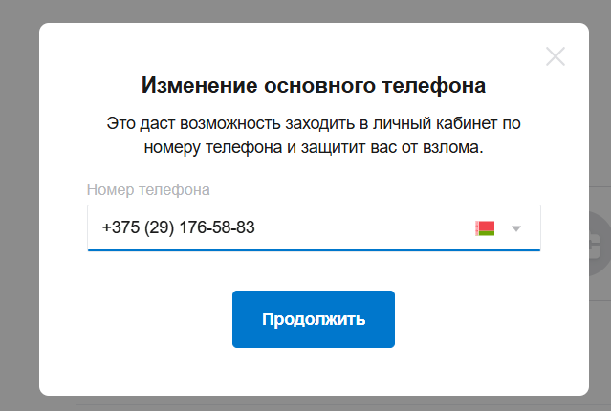

**3. Задание: Используя методику туров в исследовательском тестировании опишите действия для 3 разных туров в выбранном веб-приложении. Туры должны быть по разным районам (*например, тур* *интеллектуала в бизнес районе, тур любителя ночной жизни в* *туристическом районе и тур диверсанта в плохом районе…* Проанализируйте что будет в фокусе внимания в каждом из туров.**

**Теория туров в исследовательском тестировании:** сравнивается работа тестировщика с туристом, который исследует город (программный продукт). Основная мысль в том, что тестирование должно быть структурированным, как маршрут туриста, чтобы не упустить важные части и баги. Есть разные "туры" — стратегии тестирования, которые помогают систематизировать процесс.

**1. Бизнес-районы**

Главные функции, ради которых пользователи выбирают приложение.

* **Тур по путеводителю**: Следование инструкциям пользователя.
* **Денежный тур**: Тестирование функций, приносящих прибыль.
* **Тур FedEx**: Отслеживание данных через всё приложение (ввод → обработка → вывод).
* **Тур уборщика**: Быстрая проверка всех элементов интерфейса (меню, диалоги) без углубления.

**2. Исторические районы**

Legacy-код и места с историей багов.

* **Тур «плохие соседи»**: Проверка зон с частыми ошибками.
* **Музейный тур**: Тестирование устаревшего кода без документации.
* **Тур прежней версии**: Проверка, что старый функционал работает после обновлений.

**3. Туристические районы**

Функции для новичков, редко используемые опытными.

* **Тур коллекционера**: Сбор всех возможных выходных данных.
* **Тур супермодели**: Оценка интерфейса (внешний вид, первое впечатление).
* **Тур «шотландского паба»**: Поиск скрытых функций через общение с пользователями.

**4. Развлекательные районы**

Дополнительный функционал и неочевидные сценарии.

* **Тур «за сценой»**: Проверка редко используемых функций.
* **Тур «All night long»**: Тестирование на устойчивость при долгой работе (утечки памяти, сбои).

**5. Район отелей**

Тестирование в «фоновом» режиме.

* **Тур под дождём**: Прерывание операций (отмена печати, закрытие форм).
* **Тур лежебоки**: Минимальное взаимодействие (использование значений по умолчанию, пустые поля).

**6. Захудалые районы**

Проверка на уязвимости и ошибки.

* **Тур диверсанта**: Саботаж ресурсов (отключение сети, нехватка памяти).
* **Антиобщественный тур**: Ввод некорректных данных (например, отрицательные числа вместо положительных).
* **Тур «Поворот не туда»**: Действия в неправильном порядке (оформление заказа без товара).

**1. Тур супермодели (Туристический район)**

**Цель:** Оценить визуальную привлекательность, удобство навигации и первое впечатление от интерфейса.

**Действия:**

* Открыть главную страницу и проверить:
  + **Адаптивность дизайна** (мобильная/десктопная версии).

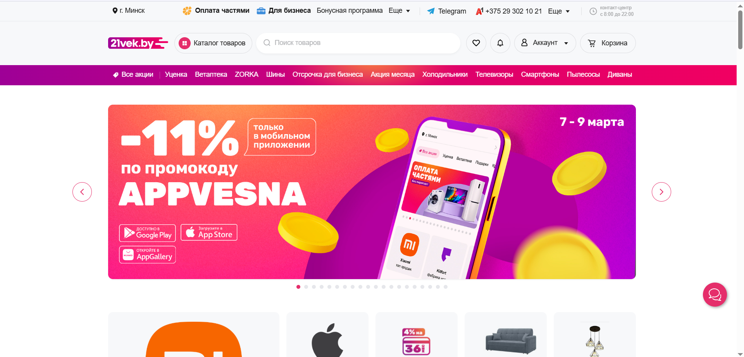

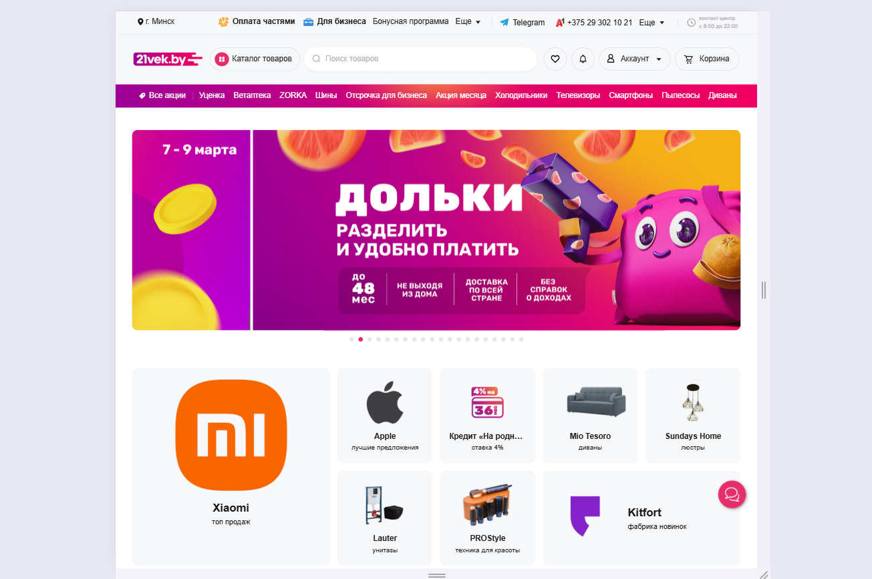

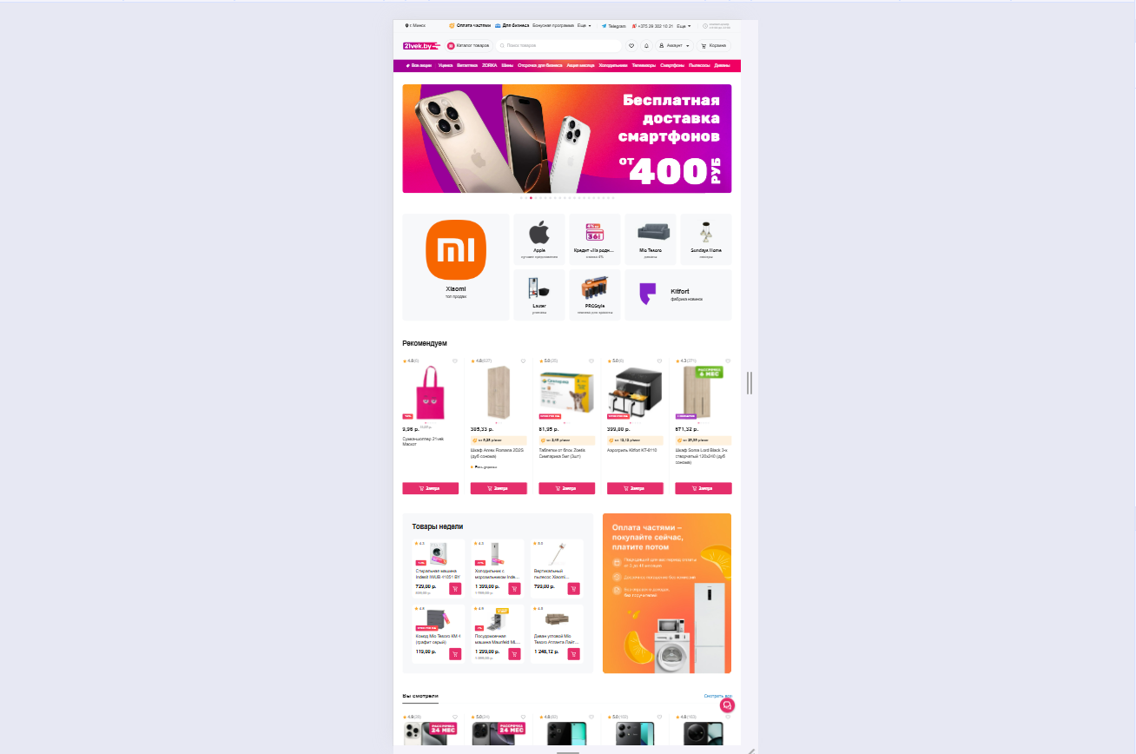

* + **Скорость загрузки** изображений и разделов.



* + **Читаемость текста** (шрифты, контрастность, отсутствие «кривых» элементов).

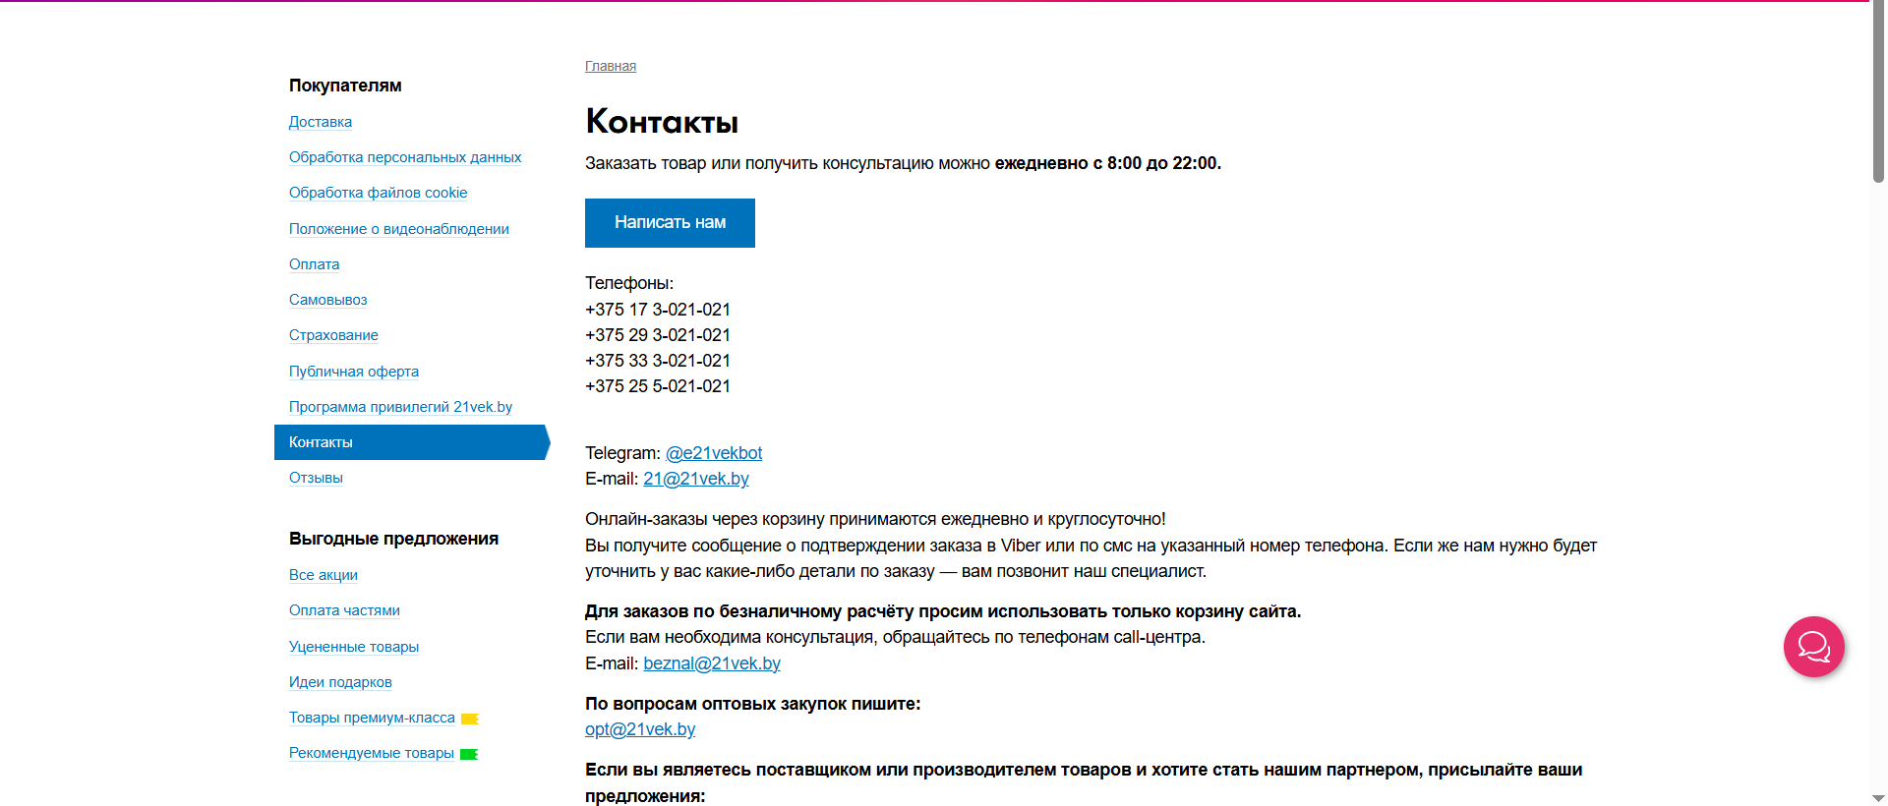

* Пройти через ключевые разделы (каталог, корзина, акции):
  + Проверить **логичность расположения кнопок** (например, «Купить», «В корзину»).

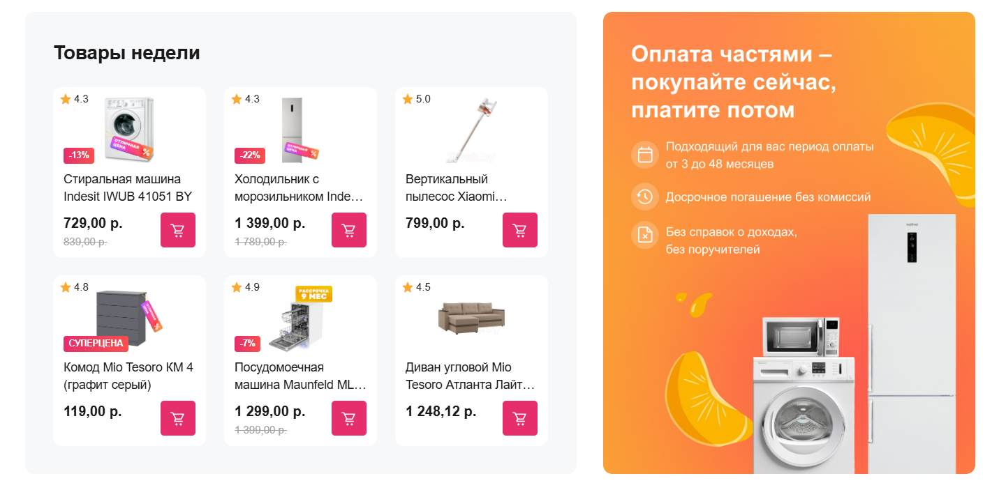

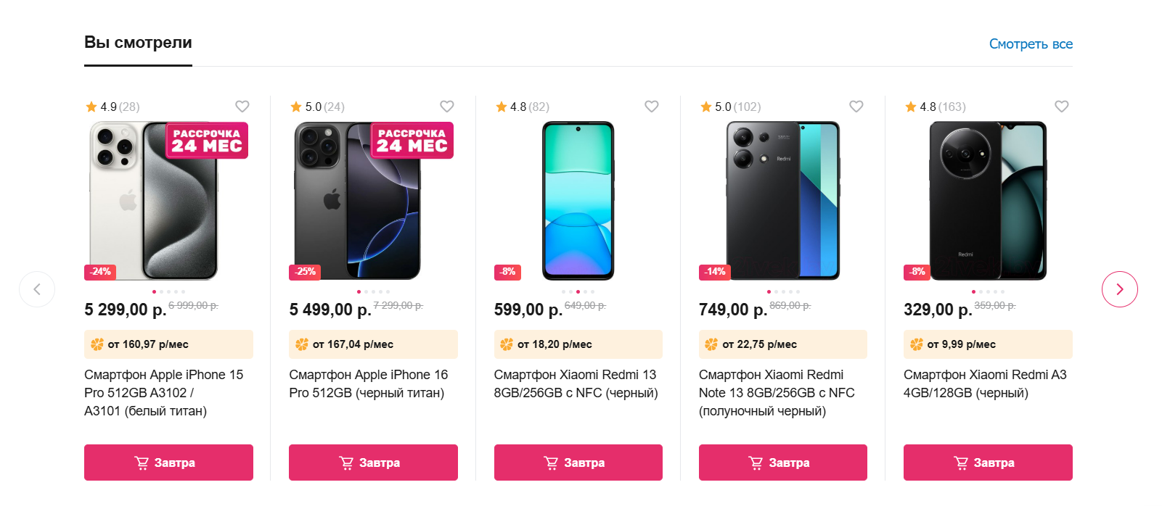

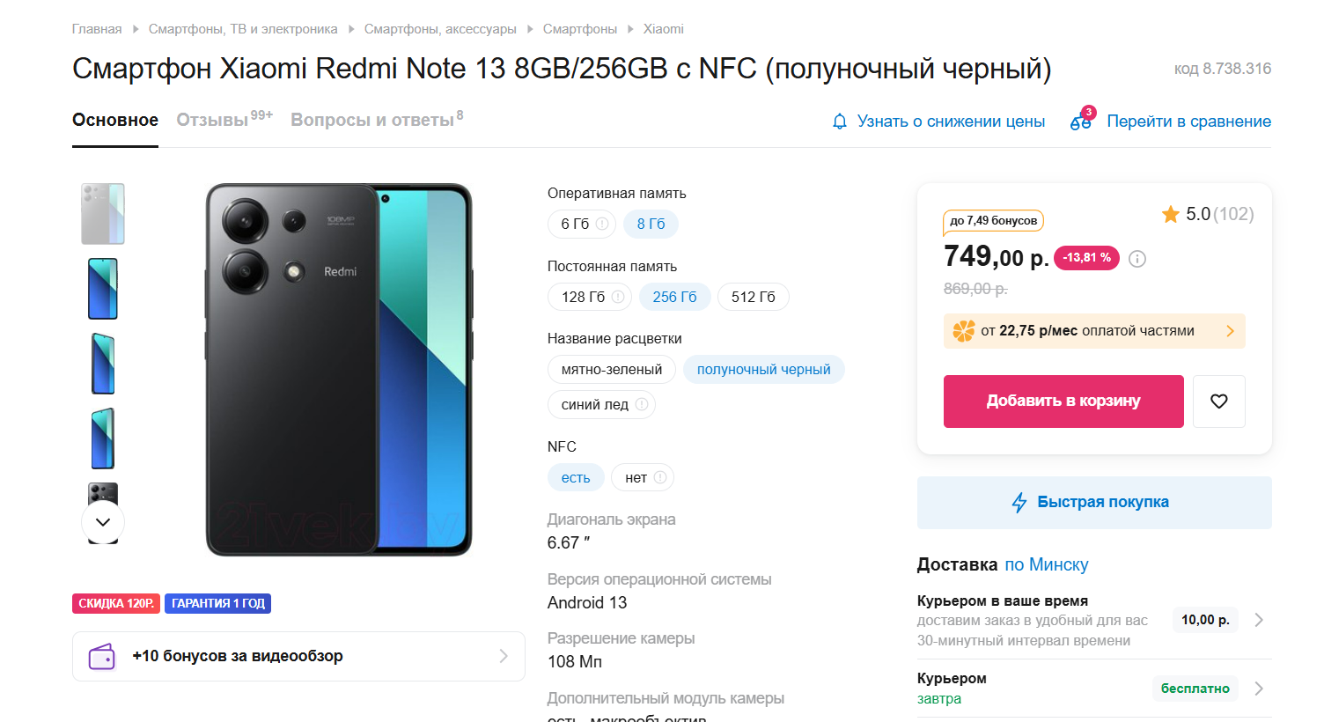

* + Оценить **единообразие стилей** (цвета, размеры элементов).



* Проверить **попапы и уведомления**:
  + Как отображаются сообщения о скидках, ошибках, подтверждениях.

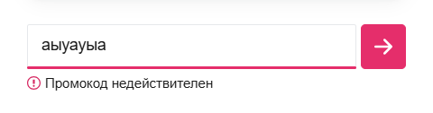

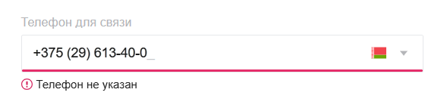



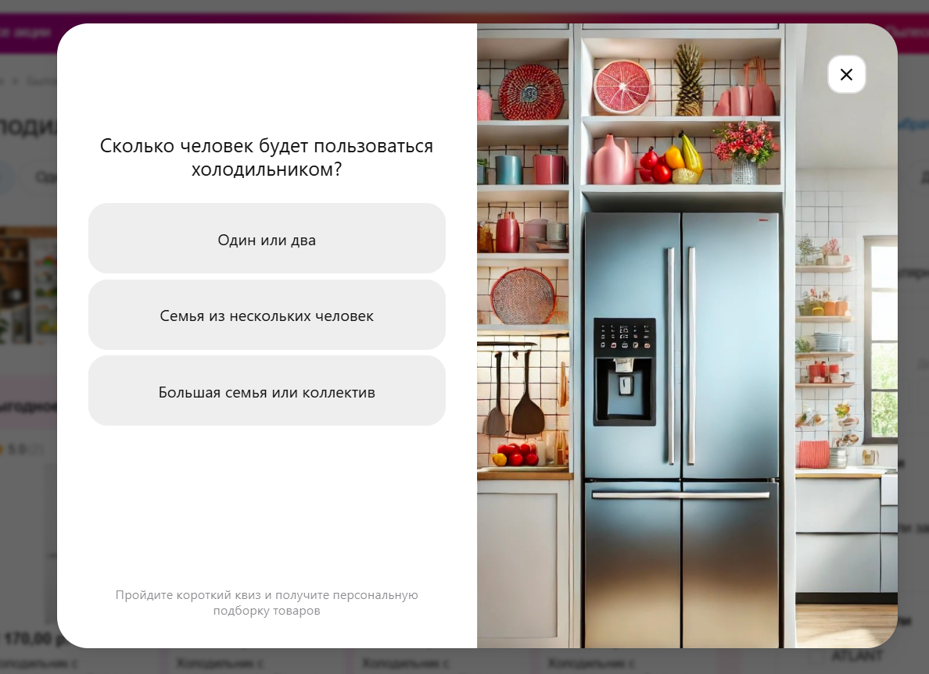



**Фокус внимания:**

* Визуальная целостность и профессиональный вид.
* Удобство для новичков (интуитивность навигации).
* Отсутствие визуального «мусора» (например, наложение элементов).

**2. Антиобщественный тур (Захудалый район)**

**Цель:** Проверить обработку некорректных данных и устойчивость к «грязному» вводу.

**Действия:**

* Поле **«Количество товара»**

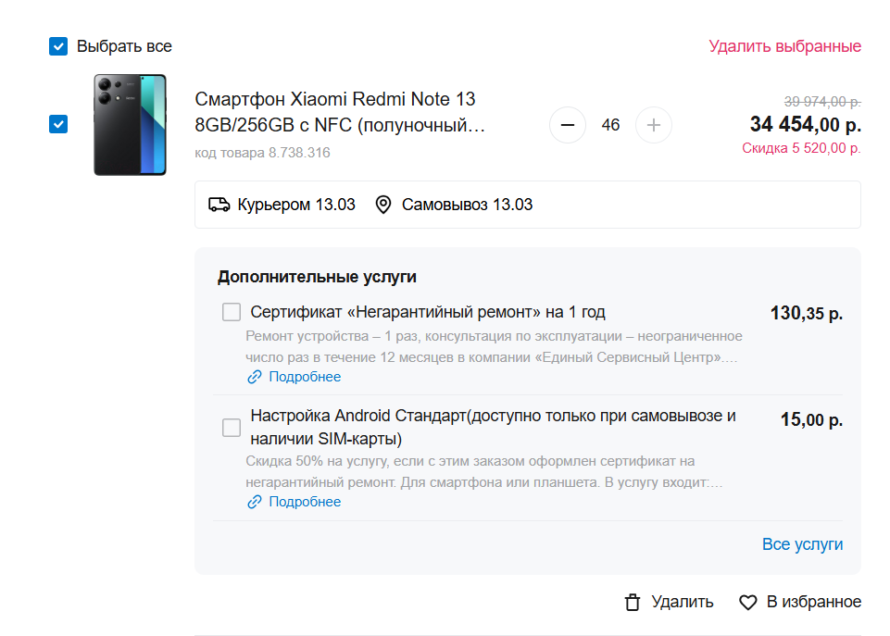

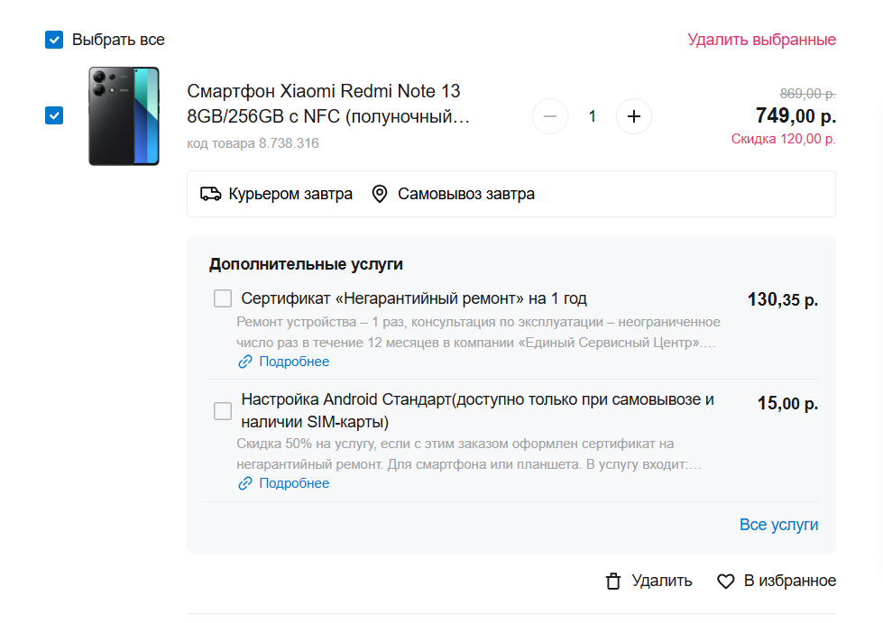

* Личный кабинет

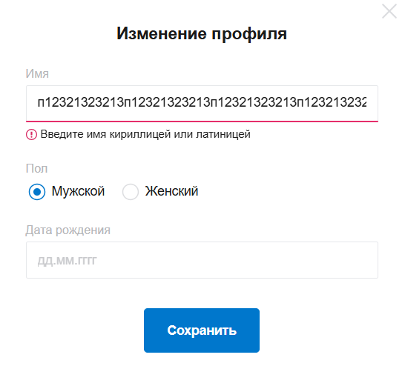

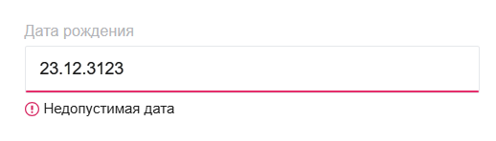

* Форма заказа





Вводить буквы и символы нельзя

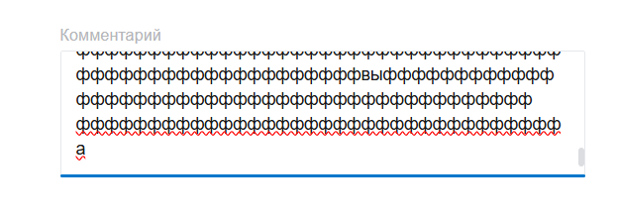

Комментарии: завис!!

* **Поисковая строка**

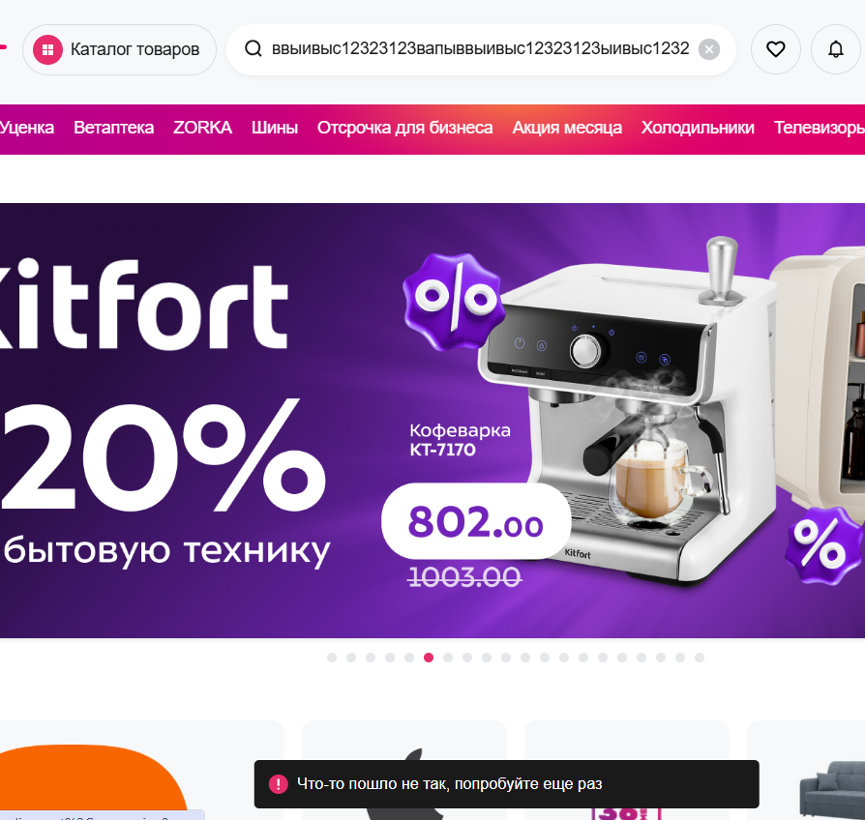

**Фокус внимания:**

* Валидация ввода на стороне фронтенда и бэкенда.
* Защита от инъекций и санитизация данных.
* Корректность сообщений об ошибках (понятны ли пользователю?).

**3. Тур лежебоки (Район отелей)**

**Цель:** Проверить поведение системы при минимальном взаимодействии.

**Действия:**

* Оформление заказа:
  + Оставить **пустыми необязательные поля** (например, имя, телефон).
  + Использовать **значения по умолчанию** (если есть).

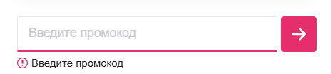

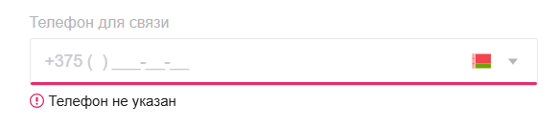

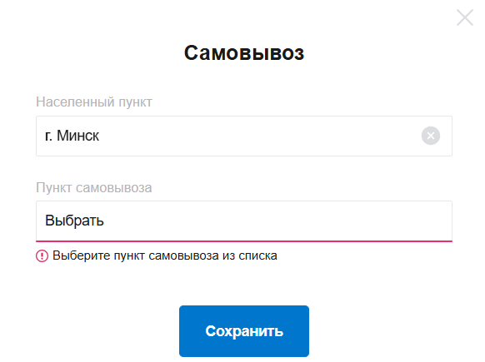

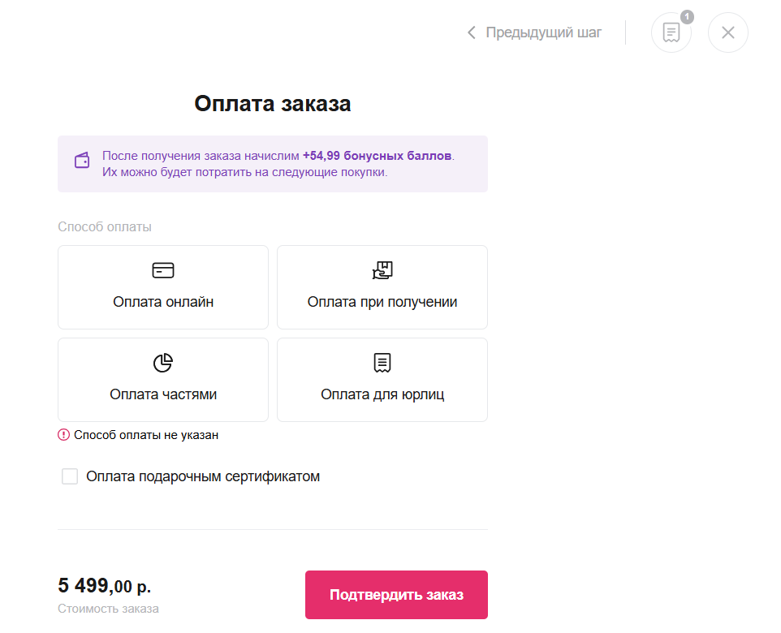

Значений по умолчанию нет

* В фильтрах каталога:
  + Не выбирать никакие параметры, нажать «Показать».

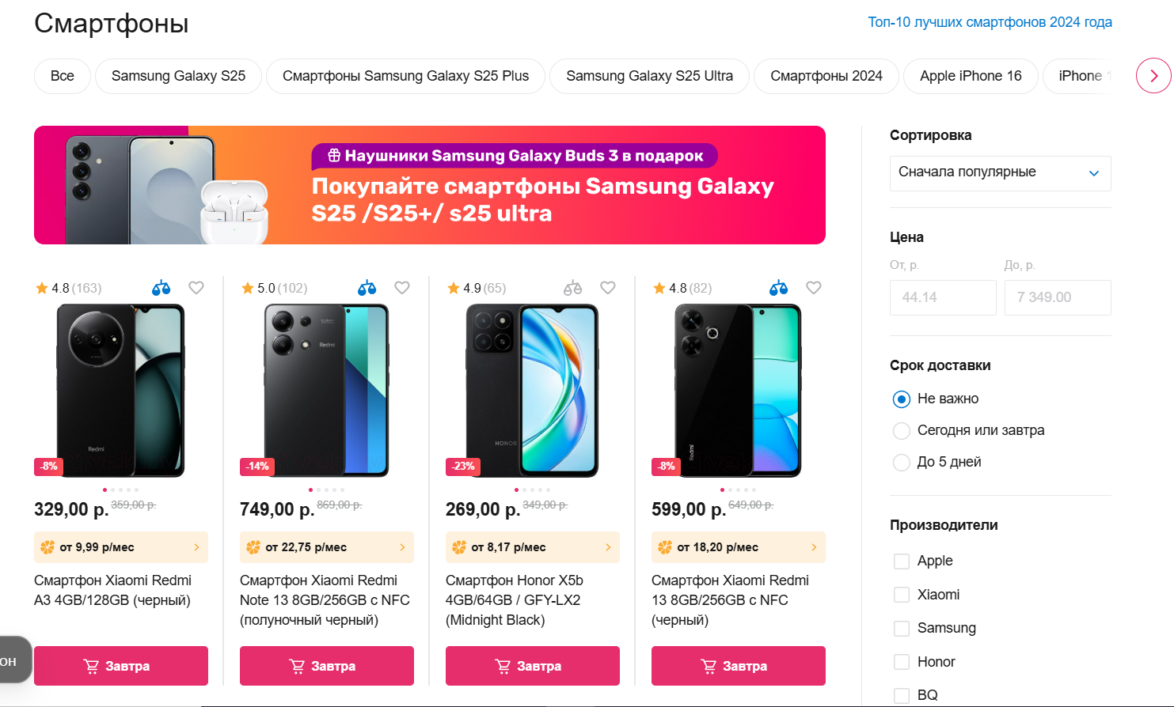

* В корзине:
  + Не вводить промокод, не менять количество товаров → нажать «Оформить заказ».

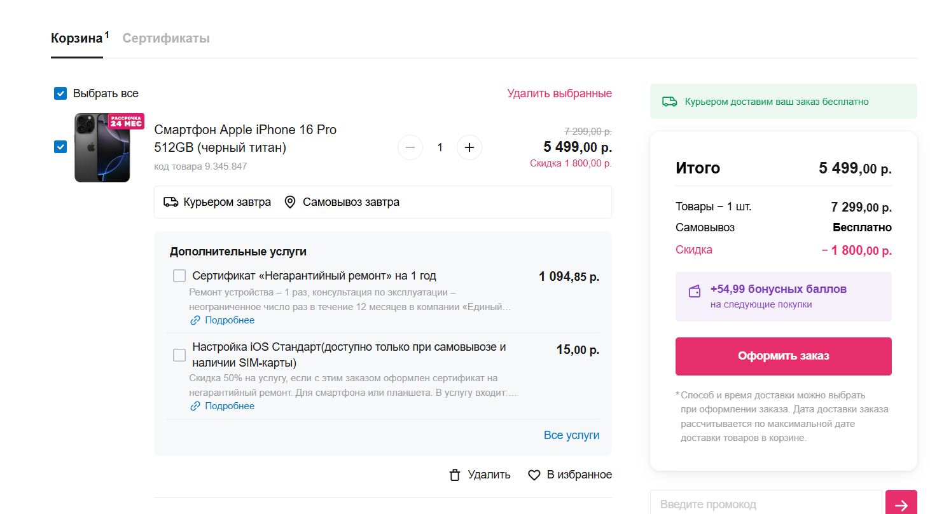

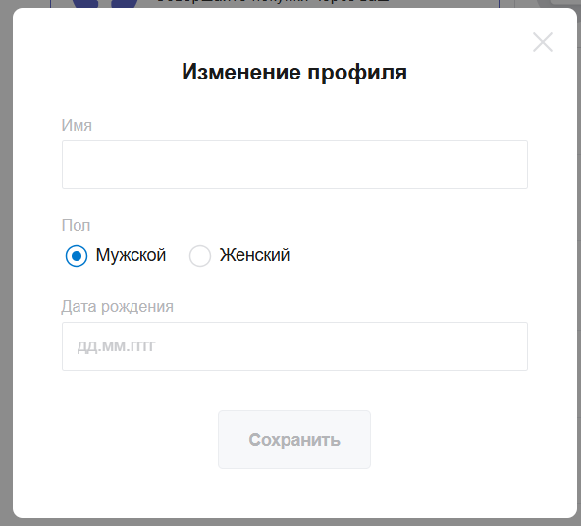

* Личный кабинет



**Фокус внимания:**

* Обработка незаполненных обязательных полей.
* Корректность значений по умолчанию (например, город доставки).
* Поведение системы при «ленивом» сценарии (например, можно ли оформить заказ без выбора адреса?).